Введение
Мировая практика эксплуатации скоростных и высокоскоростных линий показывает: без современных технических решений в конструкции пути невозможно гарантировать его стабильную работу при движении поездов быстрее 250 км/ч, а в последнее десятилетие – и быстрее 300 км/ч, организация которого становится все более востребованной [61, 62, 63, 64]. Сегодня прослеживается устойчивое стремление к переходу на конструкции пути с железобетонным плитным основанием. Ведущим направлением здесь стало сооружение высокоскоростных магистралей с безбалластным верхним строением пути (далее – БВСП) [65, 66, 67]. Вместе с тем однозначной оценки преимуществ подобных конструкций к настоящему времени не сложилось [68]. Так, в Китае высокоскоростные линии возводятся главным образом на эстакадах [69]. Пересечения с магистральными железными дорогами, автомобильными и иными трассами при этом выносятся из одного уровня, а сама инфраструктура становится труднодоступной для посторонних лиц и диких животных. Такой подход получил широкое распространение в КНР – мировом лидере в области высокоскоростного движения: к декабрю 2025 года суммарная длина китайской сети ВСМ превысила 50 000 км [Железные дороги мира, электронный ресурс].
Единого толкования термина «безбалластный путь» не существует. Зарубежные авторы [75, 76, 77] называют так путь, у которого поддерживающий слой не содержит щебня, а рельсошпальная решетка опирается на сплошное замоноличенное основание – железобетонное или асфальтобетонное; под несущим слоем любого из этих типов располагается гидравлически связанный слой тощего бетона [78, 79]. В мире сегодня известно более тридцати заметно различающихся между собой конструкций такого пути [65, 80], поэтому обобщенно безбалластной можно считать любую конструкцию рельсового пути, верхнее строение которой не включает щебеночного балластного слоя. Сказанное относится и к вариантам на земляном полотне, и к БВСП на эстакадах, хотя проектирование и строительство эстакадных БВСП имеет свои конструктивные особенности в сравнении с устройством на земляном основании [81, 82]. Чем отличаются верхнее и нижнее строение типовых балластных и безбалластных конструкций, сооружаемых на земляном основании, показано в таблице 1.

Таблица 1 – Сравнение элементов конструкции пути с балластом и без балласта на земляном основании [84]
 | Балластный путь | Безбалластный путь
Верхнее строение пути | Рельсы | Рельсы
 | Рельсовые скрепления | Рельсовые скрепления
 | Рельсовая опора (шпала) cтандартного поперечного сечения | Рельсовая опора:  Дискретная на полушпале или точка опирания;  Опора непрерывного опирания: замоноличенный или зажатый рельс.
 | Балласт | Бетонный или асфальтный  поддерживающий (опорный) слой.
 |  | Гидравлически связанный слой.
Нижнее строение пути | Верхний несвязанный опорный слой, возможно морозозащитный слой. | Верхний несвязанный опорный слой: морозозащитный слой.
 | Нижний несвязанный опорный слой: производятся земляные работы с послойным уплотнением либо улучшаются качества насыпи или выемки. | Нижний несвязанный опорный слой: производятся земляные работы с послойным уплотнением либо улучшаются качества насыпи или выемки.
 | Возможно уплотненное основание  земляного полотна. | Возможно уплотненное основание земляного полотна.

Программа организации скоростного и высокоскоростного железнодорожного сообщения в РФ до 2030 года включает 20 проектов; их выполнение даст стране более 50 скоростных маршрутов общей длиной свыше 7 тыс. км [83]. Среди важнейших перспективных линий ВСМ – Москва – Санкт-Петербург, Москва – Казань (с продлением до Екатеринбурга), Москва – Минск, Москва – Адлер [83].
Реализация Стратегии развития транспорта Российской Федерации в части высокоскоростного движения требует от владельца инфраструктуры определиться, какая безбалластная конструкция будет применяться и каким будет исполнение участков переменной жесткости: этот выбор напрямую влияет на надежность перевозок и безопасность движения поездов.
Из каких элементов состоят балластный и безбалластный путь на земляном основании, показано в таблице 1.

Совместный российско-китайский проект ВСМ Москва – Казань, обсуждавшийся ранее [85], предусматривал, что 30 % выделенной линии пройдет по балластному пути, а 70 % – по безбалластному. Для отработки решений на Экспериментальном кольце АО «ВНИИЖТ» испытывались безбалластные конструкции пяти производителей: LVT (РЖДстрой Россия), FFB (MaxBögl Германия), NBT Appitrack (Alstom Франция), EBS (Tines Польша), CRTS III RUS («Эр Юань», Китай) [86, 35 87, 88, 89].
Тем не менее проект высокоскоростной линии Москва – Казань реализован не был, что обусловлено совокупностью экономических, финансовых и демографических обстоятельств. Ключевыми из них стали значительная капиталоемкость, недостаточный прогнозируемый пассажиропоток и непроработанность финансовой модели. Дополнительно ситуацию осложнил отказ европейских компаний, ранее заинтересованных в участии, от контрактов вследствие санкционных ограничений, что затруднило привлечение иностранных инвестиций и технологий. С учетом перечисленного в 2019 году руководством страны было принято решение отложить данный проект из-за неготовности финансовой модели и отсутствия гарантий возврата вложенных средств и сосредоточиться на технологически независимом проекте высокоскоростной магистрали Москва – Санкт-Петербург.
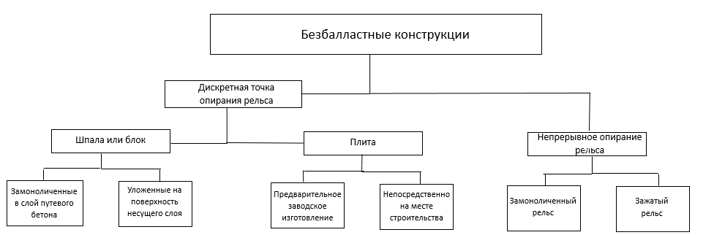
Отметим, что многообразие безбалластных конструкций [84] – с различной технологией монтажно-строительных работ и разным характером дискретного опирания рельсов – позволяет распределить варианты БВСП по нескольким группам [81]. Классификационная схема этих групп дана на рисунке 1.

Рисунок 1. Классификация безбалластных конструкций

ГЛАВА 1. Обзор конструктивно-технологических решений устройства участков переменной жесткости на скоростных и высокоскоростных железнодорожных линиях

Участки переменной жёсткости (УПЖ) необходимы там, где сопрягаются конструкции с разной жёсткостью основания: безбалластный путь стыкуется с балластным, а земляное полотно – с мостами и тоннелями. Задача УПЖ – сделать изменение жёсткости по длине пути постепенным; это уменьшает динамические нагрузки на экипажи, ограничивает накопление остаточных деформаций и улучшает плавность и безопасность хода, что особенно важно на высоких скоростях.
Функционально участки переменной жесткости перед безбалластным путем не отличаются от переходных зон у мостов и тоннелей, по которым за десятилетия эксплуатации собран обширный практический материал – его стоит использовать и при создании безбалластных конструкций. На работу пути возле искусственных сооружений, в особенности при безбалластном верхнем строении, влияет целый комплекс взаимосвязанных факторов; ключевые из них таковы [15]:
- на подходах жесткость пути много меньше, чем на самом сооружении: пока путь не обкатан поездами, модуль упругости подрельсового основания равен лишь 3-5 МПа – в 15-20 раз меньше, чем у безбалластной конструкции (60—100 МПа);
- едва путь уложен, упругие просадки рельсов под колесами оказываются разными по величине, и продольный профиль приобретает силовую неровность-«ступеньку», из-за которой динамическое воздействие экипажей на путь растет;
- балластный слой и земляное полотно подходов со временем накапливают остаточные деформации, чего у безбалластной конструкции практически не наблюдается.
Итогом становится перепад в подрельсовом основании и, как следствие, искажение продольного профиля рельсовых нитей: рельсы изгибаются, получая добавочные статические напряжения, к которым при проходе поездов добавляются динамические. Статика при этом составляет порядка 2/3–3/4 суммарной величины: если насыпь осела на 10 мм (неровность с уклоном 5-6 ‰), то под локомотивом, идущим со скоростью 200 км/ч, рельсы Р65 получают добавочные напряжения 45–90 МПа.
Первые опоры безбалластного пути на мосту или в тоннеле в границах переходной зоны (3-6 м) работают под повышенными вертикальными нагрузками: под колесом действует прижимающее усилие, а перед колесами и позади них – отрывающее, направленное вверх. Величина отрывающих усилий здесь превышает аналогичные усилия вдали от стыка конструкций в 40-60 раз; именно они вызывают характерное разрушение крайних шпал и отрыв их от бетонного основания, в котором шпалы омоноличены в тоннелях. О существенной разнице параметров стыкуемых конструкций свидетельствуют и экспериментальные данные МИИТа, полученные в 1981 – 1983 г.г. при изучении работы пути у искусственных сооружений [15].
Переходный участок призван сгладить по длине пути изменение упругих осадок рельсов под поездом и остаточных осадок, появляющихся в зоне смены балластного пути безбалластным верхним строением. Оценивают переходный участок по следующим критериям:
- силовая неровность по головке рельса имеет уклон не круче 0,5 ‰;
- прирост этого уклона не превышает 0,2 ‰;
- давления на соседние опоры рельса различаются не более чем на 12 кН;
- длина участка составляет минимум 25 м.
Для повышения устойчивости бесстыкового пути в пределах переходных участков внутри колеи могут укладываться дополнительные рельсы. При типовом очертании балластной призмы их оптимальная длина составляет не менее 10 м, причем четверть этой длины должна располагаться на безбалластном верхнем строении, а оставшиеся три четверти – на пути с балластом.
Радикально устранить специфические расстройства пути у примыканий к искусственным сооружениям с безбалластным верхним строением позволяют специальные переходные конструкции, придающие сопряжению разнородных участков нужную плавность.

Жесткие плитные решения для переходных участков
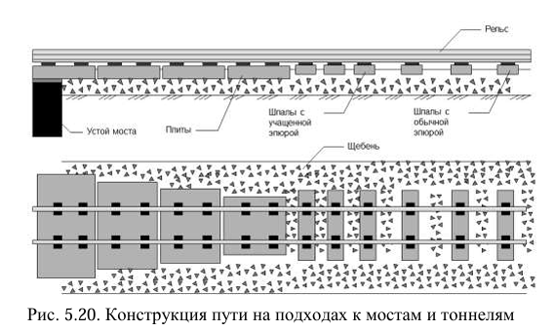
В основе работы переходного пути лежит обратная пропорциональность между площадью опирания на балласт и жесткостью подрельсового основания с его упругими и остаточными деформациями. Сами промежуточные скрепления и щебеночная призма выполняются типовыми, одинаковыми по всей длине. При движении от подходов к искусственному сооружению удельная площадь опирания подрельсовых элементов (на единицу длины пути) растет ступень за ступенью (рисунок 2).
Рисунок 2 – Переходные конструкции пути перед мостами и тоннелями

Со стороны безбалластного пути переход начинается с многоступенчатого блока железобетонных плит, аналогичных безбалластному мостовому полотну. Первая из них имеет ширину 3,2 м – больше не позволяют типовые размеры балластной призмы и основной площадки земляного полотна. Следом идет балластный путь с такими же плитами, ширина которых убывает: 2,9, затем 2,6 и 2,3 м. После плиты 2,3 м уложены обычные железобетонные шпалы, сгущенные до максимума, допускающего подбивку балласта (2400 шт/км), а за ними – еще три группы шпал по эпюрам 2200, 2000 и 1840 шт/км. Давление на балласт под плитами невелико (0,1 – 0,15 МПа), поэтому осадки здесь накапливаются медленно; тем не менее разумно компенсировать их заранее, при укладке задав отметкам пути запас 10 – 15 мм сверх проектных. На Горьковской и Юго-Восточной дорогах при сооружении подобных переходов оправдала себя схема, когда безбалластный путь к тоннелю получает временный добавочный уклон 1,5 ‰ на 10 м за счет регулировочных прокладок: по мере осадки переходного пути их меняют на более тонкие и в конце концов убирают совсем.

Переходная конструкция из заполняемых щебнем железобетонных коробов
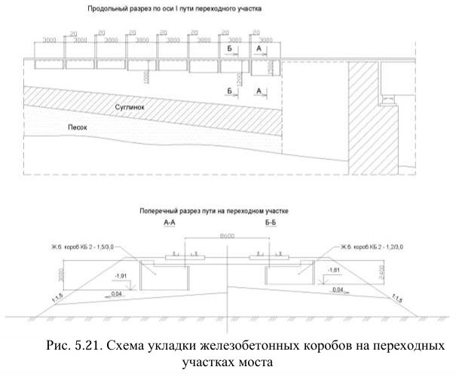
Институт «Гипротранспуть» предложил переход из железобетонных коробов: эти элементы не имеют дна и засыпаются изнутри балластом (рисунок 3).
Рисунок 3 – Размещение железобетонных коробов в пределах переходных участков моста

Борта коробов не дают балласту расползаться в стороны, благодаря чему осадки накапливаются значительно медленнее. Постепенность изменения жесткости достигается за счет того, что по длине перехода ставят короба разной высоты – самые высокие у устоя моста, самые низкие у стыка с обычным путем. Заполняющий их балластный слой получает соответственно разную толщину, что и формирует плавное нарастание вертикальной жесткости пути за мостом.
На переходе под каждым путем размещают шесть коробов трех типоразмеров – один 1,5х3,0, два 1,2х3,0 и три 1,0х3,0 (считая от задней грани устоя), так что длина перехода получается равной 18 м.

Усиление перехода охранными уголками увеличенной жесткости
Чтобы экипажи плавно въезжали на устой моста и пролетные строения с плитным безбалластным мостовым полотном, в работу можно включить дополнительные шпалы путевой решетки: охранные контруголки выводятся за пределы моста, а их жесткость по отдельным зонам делается различной [24] (рисунок 4)

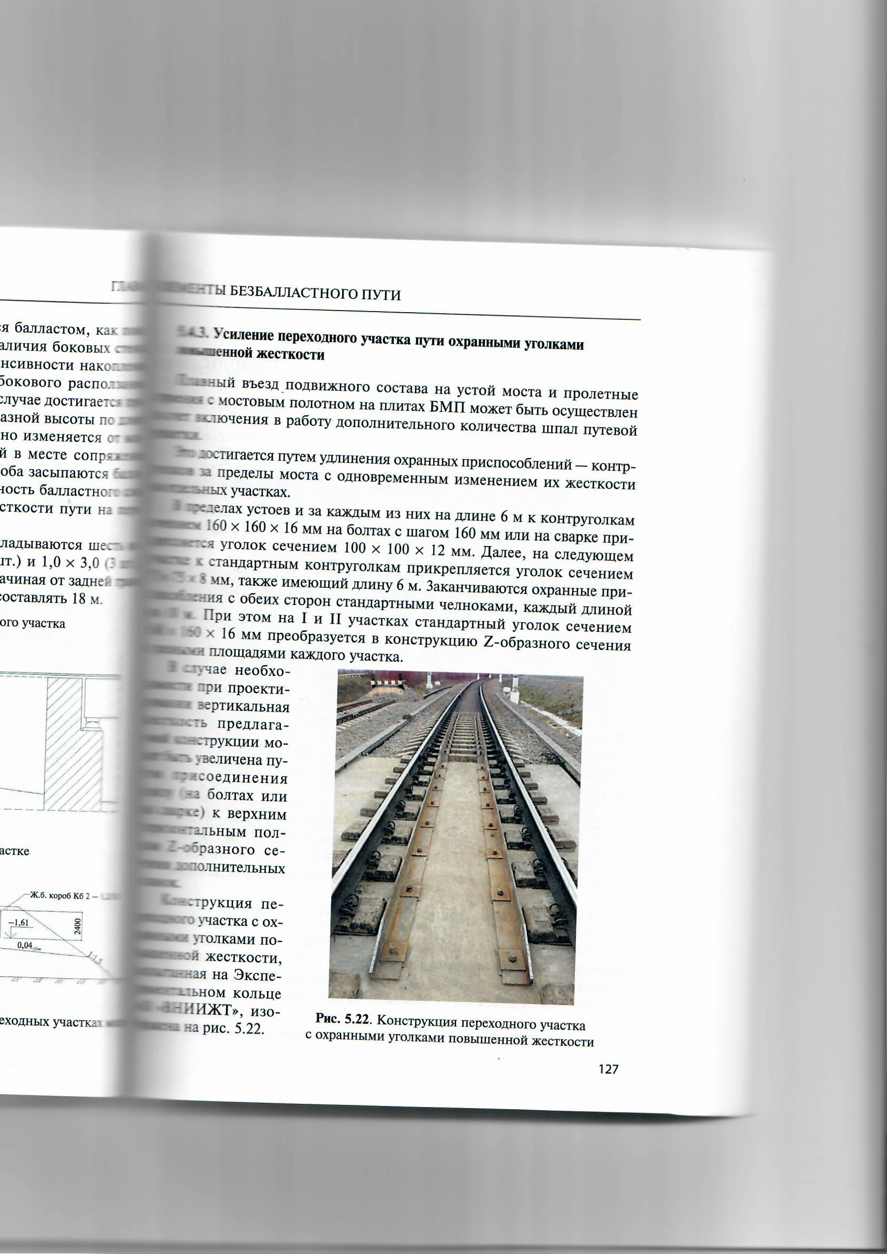

Рисунок 4 – Конструкция усиления перехода контруголками

Непосредственно на устоях и далее на 6 м за ними к контруголкам 160х160x16 мм крепят (болтами через 160 мм или сваркой) уголок 100х100x12 мм; на следующем 6-метровом отрезке к типовым контруголкам присоединяют уголок 75х75x8 мм. С обоих концов охранные приспособления завершают стандартными челноками по 10 м. В результате на первых двух участках уголок 160х160x16 мм превращается в Z-образный профиль, площадь сечения которого от участка к участку меняется.
Если расчет показывает, что вертикальной жесткости недостаточно, к верхним горизонтальным полкам Z-образного профиля при проектировании добавляют снизу планки, закрепляемые болтами или сваркой.

Переходный участок, армированный полимерной георешеткой
Здесь армирующие слои полимерной георешетки размещают в балласте и верхней части насыпи, и чем ближе к устою моста, тем больше слоев укладывается по длине перехода [24] (рисунок 5).

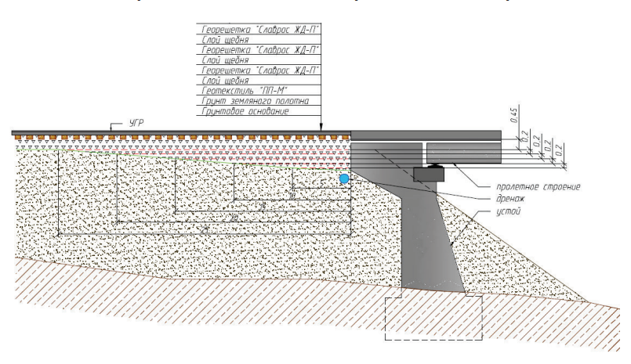
Рисунок 5 – Армирование переходной зоны георешеткой

Между слоями решетки находится балласт. У устоя моста укладывают 5-6 слоев, каждый следующий слой обрывают на 5 м раньше предыдущего, и при общей длине перехода от 25 м модуль упругости пути нарастает плавно. Жесткость армированного подбалластного слоя меняется именно числом слоев армирования; сколько их нужно и какие решетки применять, решают по инженерно-геологическим условиям и грузонапряженности линии.

Комбинированные конструкции участков переменной жесткости

Переходные участки RHEDA
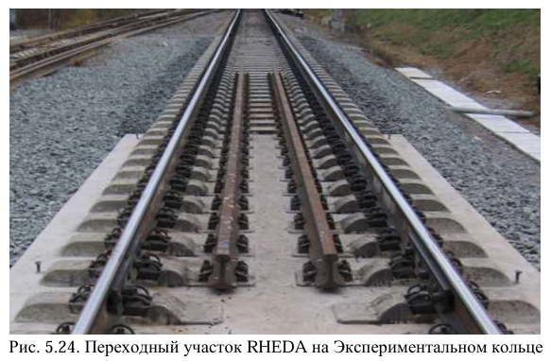
Конструкция RHEDA разработки фирмы RailOne появилась на Экспериментальном кольце АО «ВНИИЖТ» (ст. Щербинка) в сентябре 2010 г. [3] (рисунок 6).
Рисунок 6 – Переходная зона конструкции RHEDA на Экспериментальном кольце

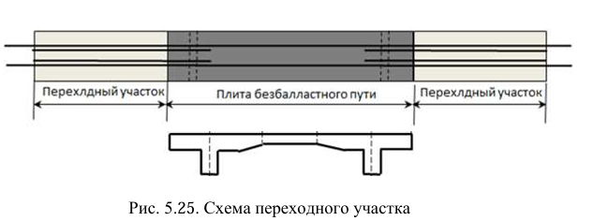
Сам безбалластный отрезок имеет протяженность 25 м, по обе стороны от него выполнены переходные зоны по 22 м; наработка на Кольце достигла 820 млн т брутто. Тогда же 1 км такой конструкции с переходными зонами по 75 м появился на перегоне Саблино – Тосно Октябрьской дороги, где пропущено 59 млн т брутто [24]. Устройство перехода RHEDA иллюстрирует рисунок 7.
Рисунок 7 – Схема перехода конструкции RHEDA

Со стороны балластного пути первые 9 м перехода выполнены с призмой, у которой эпоксидным компаундом омоноличены нижние 30 см (от земляного полотна), а сверху лежит обычный щебень. На следующих 6,5 м призма проклеена на всю высоту. Еще 6,5 м занимает зона с двумя добавочными рельсами внутри колеи: они опираются на специальные шпалы с дополнительными анкерами под крепление подошвы, имеют длину 12 м и продолжаются на безбалластной конструкции, выравнивая перепад жесткости [24]. Призма этой зоны лежит на гидравлически связанном несущем слое из тощего бетона, добавляющем вертикальной жесткости.
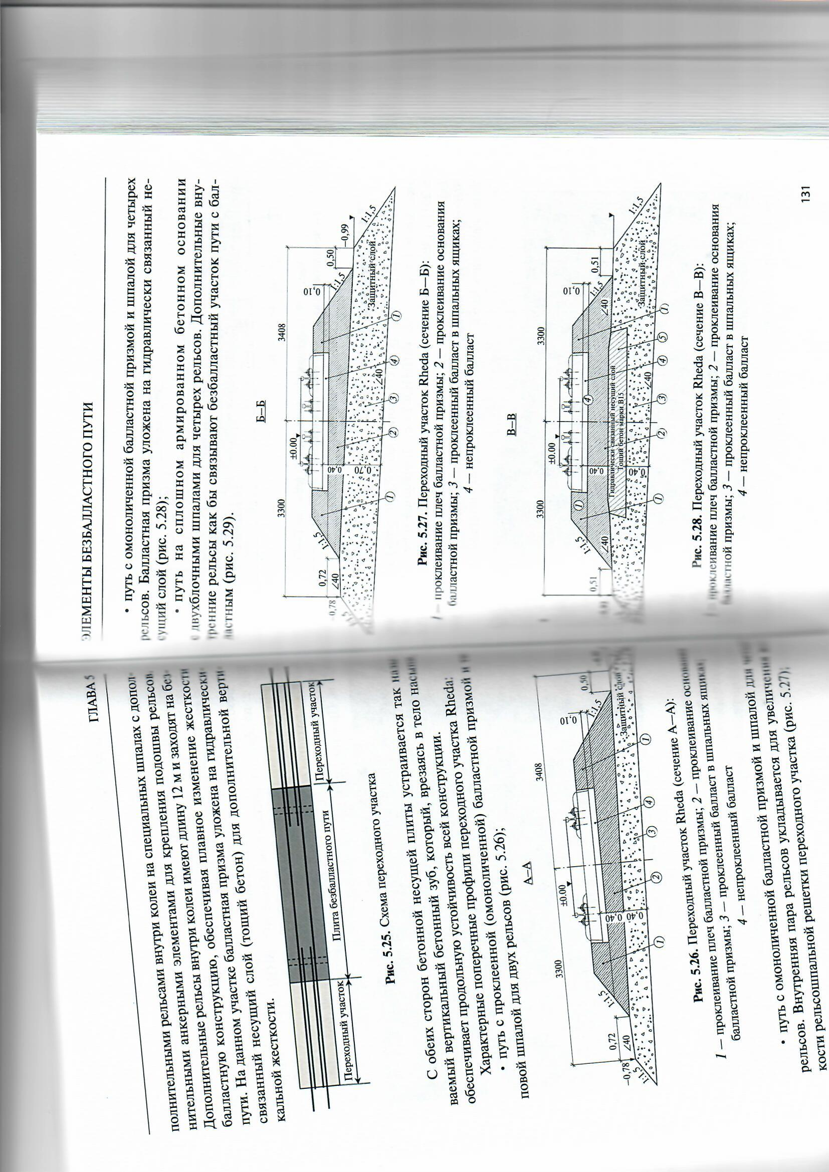
Вдоль обеих кромок бетонной несущей плиты выполнен вертикальный «бетонный зуб»: врезаясь в насыпь, он удерживает конструкцию от продольных смещений.
Для переходного участка RHEDA характерны четыре типовых поперечных профиля:
- путь с омоноличенной (проклеенной) балластной призмой и типовой шпалой под два рельса (рисунок 8).

Рисунок 8 – Сечение А-А переходного участка Rheda

- путь, у которого балластная призма омоноличена, со шпалами под четыре рельсовые нити [25]; внутренняя рельсовая пара служит для повышения жесткости рельсошпальной решетки переходного участка [24] (рисунок 9).

Рисунок 9 – Сечение Б-Б переходного участка Rheda

- путь, в котором омоноличенная призма лежит на гидравлически связанном несущем слое, со шпалами на четыре рельсовые нити [24, 25] (рисунок 10).

Рисунок 10 – Переходная зона Rheda, разрез В-В

- путь на неразрезном армированном бетонном основании, где двухблочные шпалы рассчитаны на четыре рельса [25], а внутренняя пара рельсов связывает безбалластную часть с балластной [24] (рисунок 11).

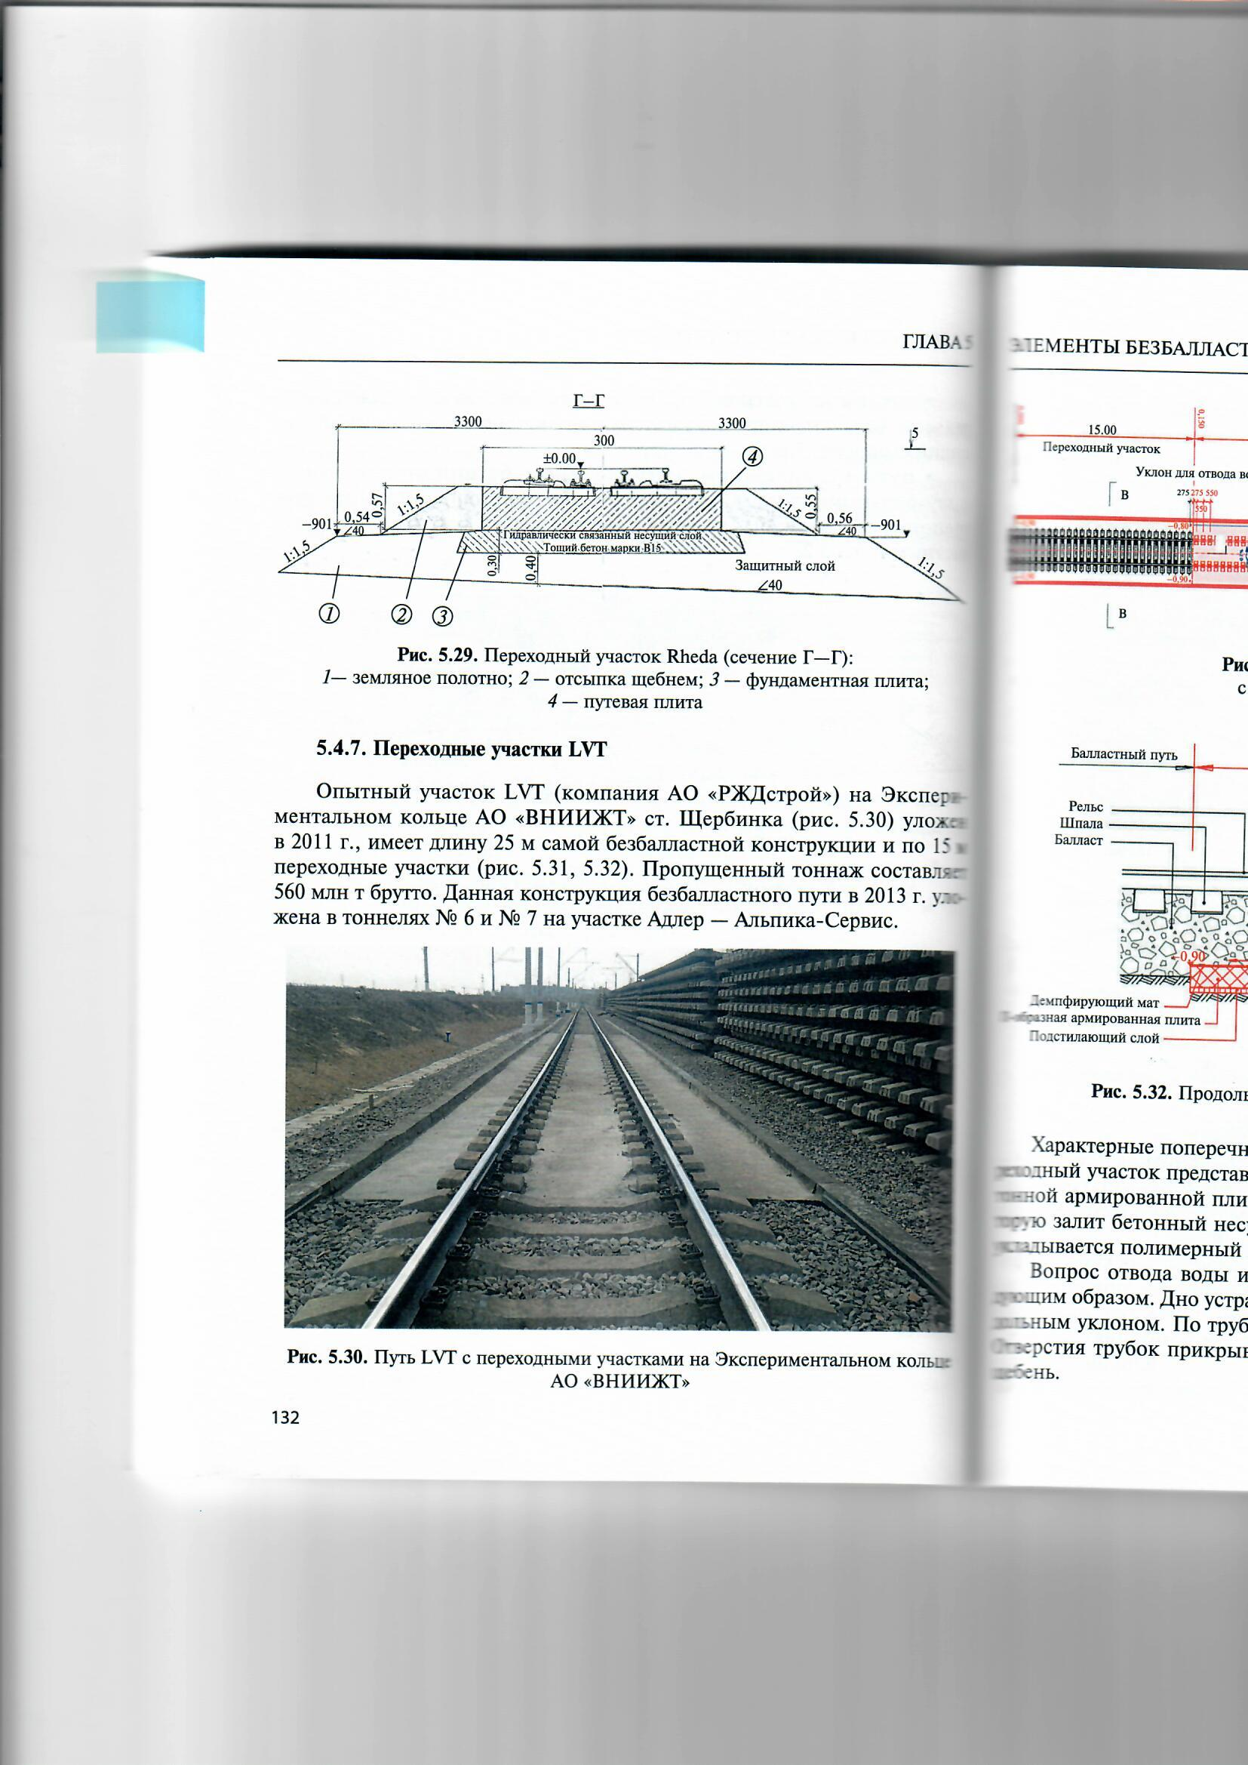

Рисунок 11 – Сечение Г-Г переходного участка Rheda

Переходные участки LVT
Опытный отрезок пути LVT, созданный ОАО «РЖДСтрой», находится на Экспериментальном кольце АО «ВНИИЖТ» в Щербинке [24, 25] (рисунок 12)

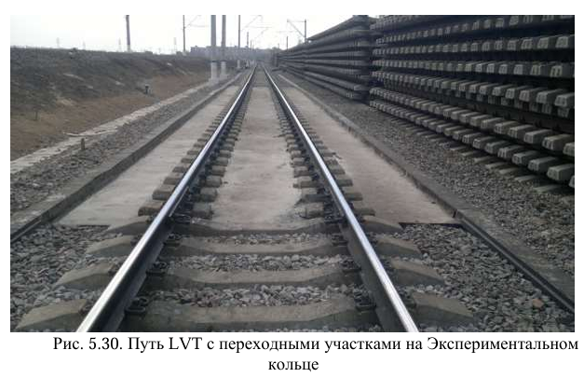
Рисунок 12 – Опытный отрезок LVT с переходными зонами на Кольце

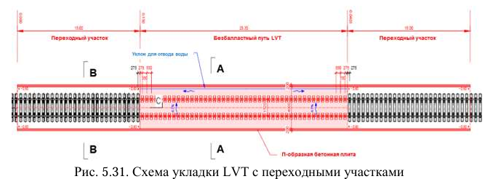
Укладка выполнена в 2011 г.: 25 м занимает безбалластная конструкция, по 15 м с обеих сторон – переходные зоны [24, 25] (рисунки 13, 14).
Рисунок 13 – Схема размещения конструкции LVT и переходных участков

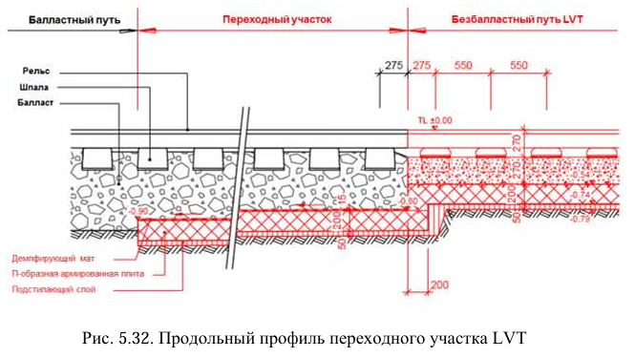
Рисунок 14 – Переходный участок LVT в продольном профиле

Наработанный тоннаж достиг 560 млн т брутто [24]. В 2013 г. эта безбалластная конструкция была применена в тоннелях №6 и №7 участка Адлер - Альпика-Сервис [26]. Типовые поперечные профили приведены на рисунках 15 и 16 [25].
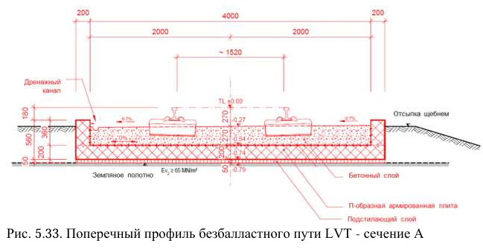

Рисунок 15 – Сечение А безбалластного пути LVT

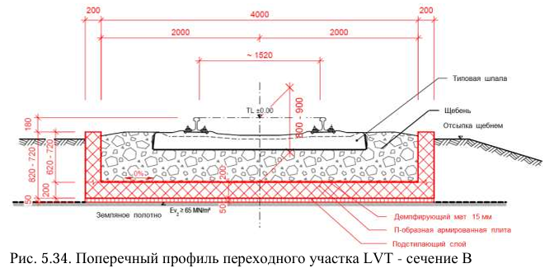
Рисунок 16 – Сечение В переходного участка LVT

Переход устроен как балластный путь внутри П-образной железобетонной плиты, продолжающей ту, в которой замоноличен несущий слой безбалластной конструкции; между балластом и дном плиты лежит полимерный мат [24].
Вода из П-образной плиты со щебнем удаляется так: дно имеет уклоны в продольном направлении и в обе стороны поперек, сток идет по трубкам, расставленным через 3 м, в сторону лотка; от щебня отверстия трубок закрыты геотекстилем [25].

Переходные участки RHOMBERG
V-TRAS фирмы RHOMBERG – универсальный переходный элемент в виде пары продольных стальных направляющих, сечение которых постепенно убывает, и опирающихся на них поперечных стальных пластин под шпалами (рисунок 17).

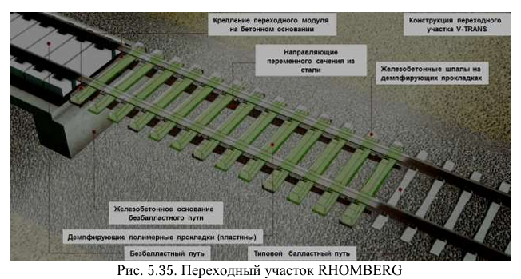

Рисунок 17 – Переходный участок RHOMBERG

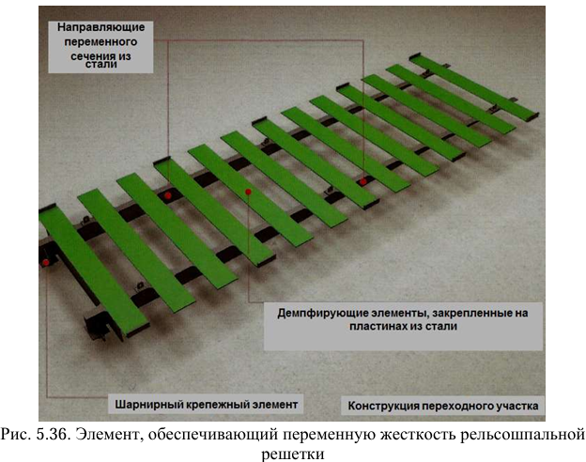
На поперечных пластинах закреплены плоские демпферы, несущие шпалы обычной рельсошпальной решетки [25]. После монтажа переход засыпают щебнем и подбивают; в дальнейшем обслуживание ему не требуется [24] (рисунок 18).
Рисунок 18 – Элемент конструкции, создающий переменную жесткость рельсошпальной решетки
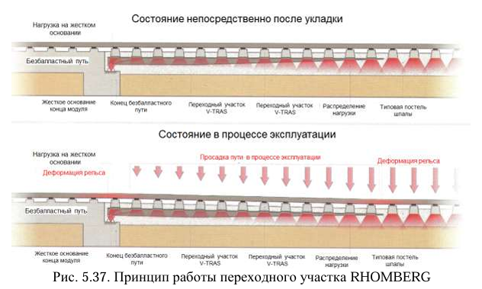
Работает устройство так: со стороны безбалластного пути широкий конец продольных направляющих V-TRAS закреплен шарнирно, а к балластному пути их сечение постепенно сходит на убыль [24] (рисунок 19).
Рисунок 19 – Принцип действия перехода RHOMBERG

Жесткость по длине перехода таким образом получается переменной [24, 26]. Осадки в эксплуатации идут равномернее, «висящие» шпалы не образуются [24], при этом шпалы перехода по-прежнему можно подбивать.

Склеивание щебеночного балласта
В ряде переходных конструкций между безбалластным и балластным путем используется скрепление щебня полиуретановой пеной либо омоноличивание эпоксидными составами.
При обработке щебеночного балласта полиуретановой пеной [43] частицы щебня – изначально свободно лежащие, а затем уплотненные при отсыпке, подбивке шпал и стабилизации пути – получают за счет полиуретана упругие, податливые связи, которые препятствуют их взаимному смещению. Одновременно формируется упругое сцепление между балластной постелью и шпалами.
Эта структура хорошо видна при рассмотрении верхнего строения пути в разрезе либо при подъеме его фрагмента, состоящего из рельсов, шпал и обработанного пеной балласта. Пена проникает лишь в те межзерновые пустоты уплотненного балластного слоя, которые определяются формой зерен и фракционным составом щебня, на глубину 10 см от верхней плоскости шпалы в зоне передачи действующих сил. В результате образуется пористая виброизолирующая среда с огромным количеством пор-амортизаторов, способная длительно поглощать подводимую энергию. На давление и динамические нагрузки от проходящих поездов такая система отвечает упруго. Дополнительно она снижает уровень шума на переходном участке и, увеличивая сопротивление поперечному сдвигу, повышает устойчивость бесстыкового пути против температурного выброса.

Шпалы с обрезиненными подошвами
Иногда на участках переменной жесткости при подходе к безбалластному пути применяются шпалы с обрезиненной подошвой либо отдельные подшпальные прокладки. Это заметно сокращает истирание щебня и, соответственно, уменьшает просадки. Сразу после укладки шпал площадь контакта «шпала–балласт» минимальна.
По мере накопления поездной нагрузки острые кромки щебеночных частиц постепенно вдавливаются в упругий слой подошвы [44]. Контактная площадь при этом увеличивается, реакции в зонах опирания снижаются, падает нагрузка на балласт как по контакту «подошва–балласт», так и между самими зернами щебня. Локальные перегрузки отдельных участков подошвы сглаживаются за счет перераспределения усилий на соседние зоны.
Стабилизация пути на шпалах с упругим основанием идет значительно медленнее, что положительно влияет на его долговременную устойчивость. Со временем площадь контакта продолжает расти, одновременно повышается жесткость упругого слоя, вследствие чего общая жесткость пути и нагрузка на балласт начинают увеличиваться. Равновесное состояние наступает после завершения процесса вдавливания частиц балласта в упругую подошву, чему соответствуют два условия: внедрение балласта в упругий слой становится столь малым, что пластические деформации более не развиваются, а перераспределение частиц в зоне подошвы практически прекращается.

Переходный участок Alstom
У Alstom переход от балласта к безбалластной конструкции (рисунок 20) решен выступающей на 20 м железобетонной плитой – продолжением нижней плиты безбалластного пути, – поверх которой отсыпана щебеночная призма [24].
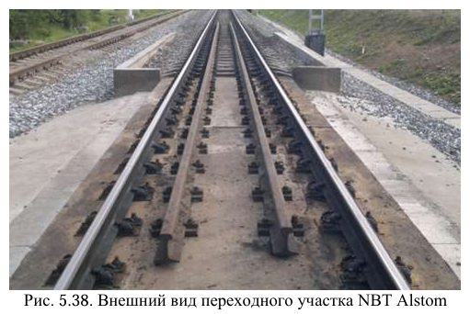

Рисунок 20 – Общий вид перехода NBT Alstom

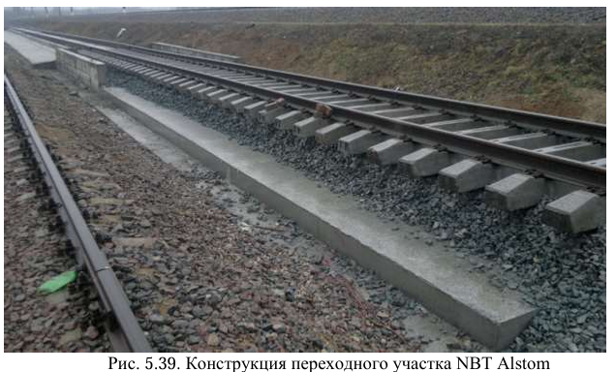
В 7,5 м от безбалластного пути у плиты появляются борта, и далее она работает как железобетонный короб со щебнем [24] (рисунок 21).

Рисунок 21 – Устройство переходного участка NBT Alstom
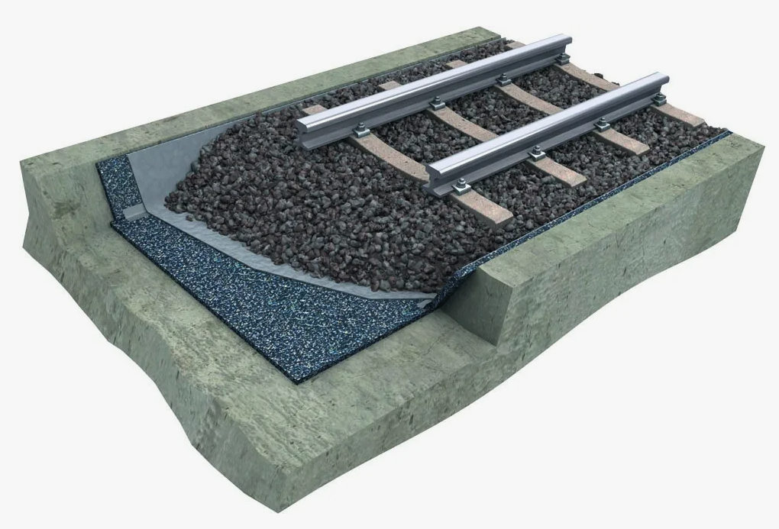
Дно бетонного короба застелено демпфирующим матом (рисунок 22).

Рисунок 22 - Демпфирующий мат, уложенный по дну короба

Влага уходит через дренажные отверстия, выполненные с шагом 1,5 м [24] (рисунок 23).
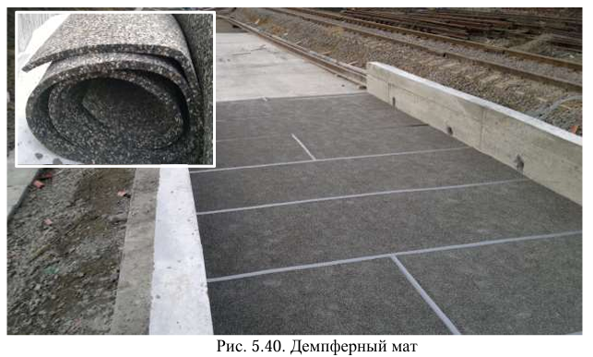

Рисунок 23 – Дренажные отверстия

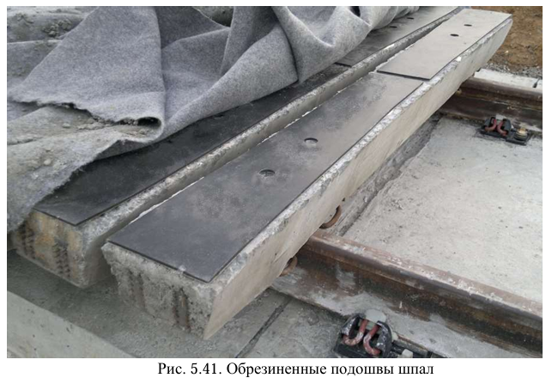
Снизу к шпалам со скреплениями приклеены демпфирующие прокладки (рисунок 24).

Рисунок 24 – Обрезиненные подошвы шпал

Поперечное сечение перехода Alstom дано на рисунке 25.
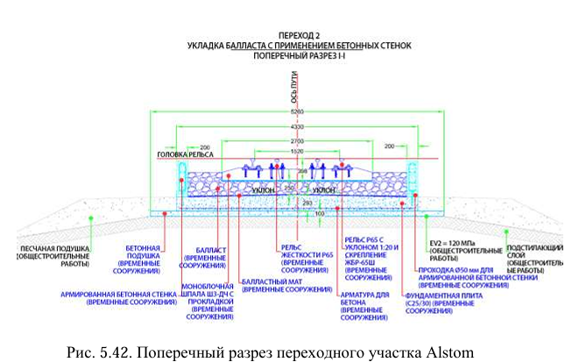
Рисунок 25 – Сечение перехода Alstom

ГЛАВА 2. Конструктивно-технологические решения устройства участков переменной жесткости на высокоскоростной магистрали Москва – Санкт-Петербург

Там, где балластная конструкция пути сменяется безбалластной, обязателен участок переменной жесткости. В проекте магистрали Москва – Санкт-Петербург такие переходы заложены в двух исполнениях: перегонное – под скорости до 250 км/ч (в границах станций Обухово и Алабушево) и станционное – под 120 км/ч, при съездах со стрелочных переводов.
Для скоростей до 250 км/ч соответствующая конструкция размещается в зоне стыковки безбалластного пути с балластным. Ее общий вид показан на рисунке 26, характерные поперечные профили – на рисунке 27.

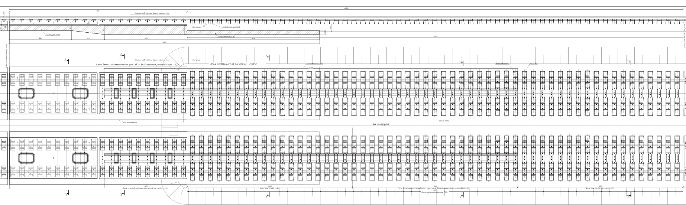
Рисунок 26 – Участок переходной жёсткости, применяемый при скоростях движения до 250 км/ч
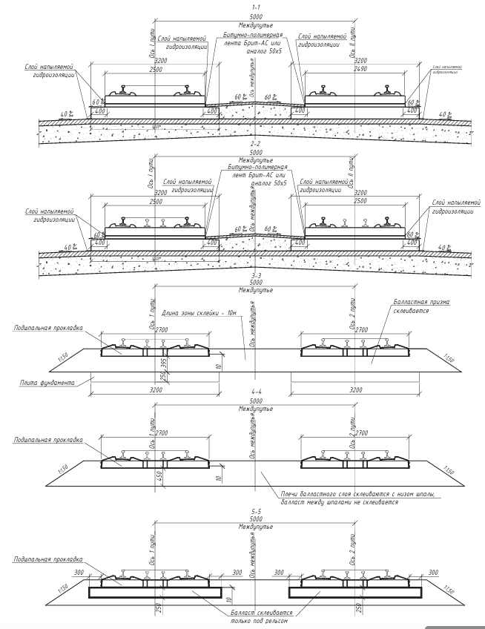

Рисунок 27 – Типовые поперечные сечения переходного участка при скоростях движения до 250 км/ч

Зона стыковки безбалластного и балластного пути имеет общую протяженность 40,76 м [52]; на безбалластную часть отведено 10,76 м, на балластную – 30,0 м [52]. Под щебнем здесь выполняют железобетонную плиту 8 м (длина)×3,2 м (ширина)×0,25 м (высота), объединяя ее с фундаментной плитой двух смежных рельсовых плит [52]. Десятиметровый отрезок перехода получает полностью склеенную призму [52], а шпалы в его пределах рассчитаны на скрепления с регулируемой жесткостью и на крепление добавочных рельсов [52]. Сами шпалы выполняются с интегрированными упругими подшпальными прокладками по техническим требованиям Центральной дирекции инфраструктуры – филиала ОАО «РЖД» (утверждены распоряжением ОАО «РЖД» № ЦДИ-332 от 7 мая 2020 года).
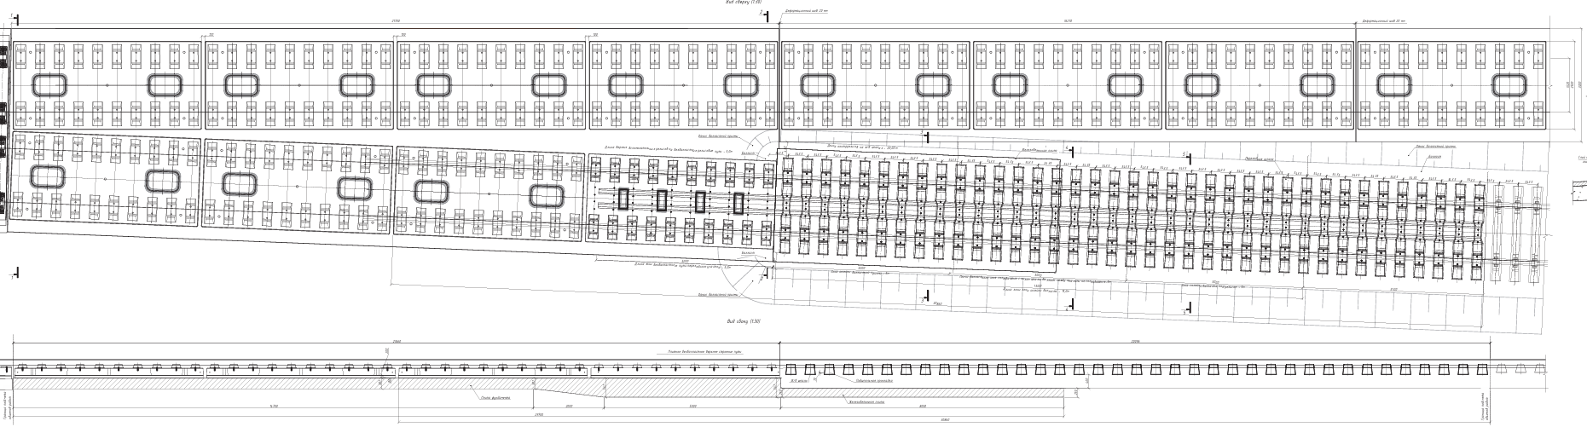
Вариант под 120 км/ч предназначен для раздельных пунктов – между стрелочным переводом 1/25 на безбалластном основании и переводом 1/18 на балласте. Решение для зоны стрелочного перевода приведено на рисунке 28, его поперечные сечения – на рисунке 29.

Рисунок 28 – Участок переходной жёсткости в зоне стрелочного перевода при скоростях движения до 120 км/ч
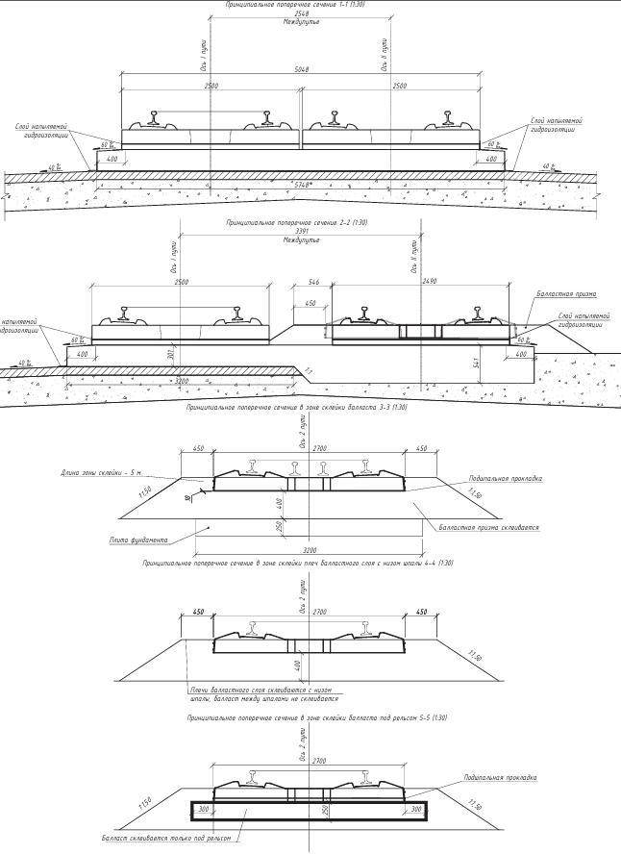

Рисунок 29 – Поперечные сечения переходного участка при скоростях движения до 120 км/ч

Показанный на рисунке 28 участок имеет полную длину 30,86 м [52]: безбалластная часть – 10,76 м, балластная – 20,1 м [52]. Под щебнем зоны стыковки выполняется железобетонная плита 8 м (длина)×3,2 м (ширина)×0,25 м (высота), объединенная с фундаментом двух соседних рельсовых плит [52]. Призму проклеивают целиком на пятиметровом отрезке перехода [52].
Укладываемые здесь шпалы должны допускать установку рельсовых скреплений с регулировкой жесткости и крепление дополнительных рельсов, а также иметь интегрированные подшпальные упругие прокладки, соответствующие техническим требованиям Центральной дирекции инфраструктуры – филиала ОАО «РЖД», утвержденным распоряжением ОАО «РЖД» от 7 мая 2020 года № ЦДИ-332. ЦДИ.02.2020.
Итак, на высокоскоростной магистрали Москва – Санкт-Петербург участок переменной жесткости формируется из шпал с интегрированными упругими подшпальными прокладками, дополнительных рельсов внутри колеи и проклеенной балластной призмы. Общий вид такого участка при переходе от БВСП к верхнему строению пути на балласте показан на рисунке 30 [52].
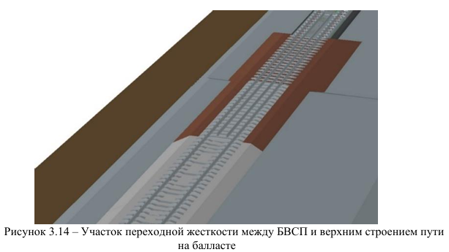
Рисунок 30 – Зона переходной жесткости при сопряжении БВСП с путем на балласте

Рассмотрим далее особенности конструктивных решений участка переменной жесткости, принятых для высокоскоростной магистрали Москва – Санкт-Петербург.
Во всем мире дополнительные рельсы стали типовым решением для участков переменной жесткости высокоскоростных линий. В отечественной практике их размещение внутри колеи предписано п. 2.2 «Типовых конструктивно-технологических решений к конструкциям железнодорожного пути с участком переменной жесткости на подходах к безбалластному пути» (утверждены распоряжением ОАО «РЖД» №803 от 28.12.2016). Исследования фиксируют существенный рост перегрузки крайних опор безбалластного пути на высоких скоростях: проход ЭВС 2 на 350-400 км/ч через сопряжение с перепадом модуля упругости 45/65 МПа увеличивает силу на шпале в зоне стыка в 1,49 раза, а грузовой поезд на 100 км/ч – в 1,21 раза. Следствием таких перегрузок становится ранний износ прокладок скреплений.
Совокупность факторов изменения жесткости и физических принципов податливости пути под поездом с образованием «предмостовых ям» приводят к формированию эффекта «висячих шпал». Особенно критичными оказываются зоны, примыкающие к началу железобетонной плиты, где из-за резкого изменения жёсткости конструкции образуется градиент нагрузок. Это усиливает неравномерность осадок, центральная часть насыпи проседает медленнее, в то время как зоны под концами шпал и вдоль краёв плиты теряют несущую способность быстрее.
Для существенного уменьшения эффектов «висячих шпал» применяется использование рельсов дополнительной жёсткости в пределах участка переменной жесткости [53]. Данное решение способствует сохранению геометрии пути и снижению вертикальных прогибов. Особенно важно это в ситуациях, когда под действием неравномерных осадок или потери несущей способности основания возникает эффект «висячей шпалы» – ситуации, при которой отдельные шпалы теряют контакт с балластом [53]. В таких условиях нагрузка от колеса переходит напрямую на соседние опоры, что вызывает локальные ударные усилия и ускоряет деградацию пути.
Дополнительные рельсы повышают изгибную жёсткость, работают как мост между шпалами, перераспределяя нагрузку на соседние опоры и снижая амплитуду динамического воздействия. Это позволяет минимизировать вероятность «провисания шпал» и сгладить эффект, даже при его появлении. Кроме того, повышается поперечная стабильность рельсошпальной решетки на переходном участке.
При разработке конструкции участка переменной жесткости выполнено численное моделирование сопряжения конструкции балластного пути с БВСП с укладкой дополнительных рельсов и без них. Согласно полученным результатам, использование вспомогательных рельсов приводит к снижению максимальных напряжений в рельсовых скреплениях и шпалах, максимальная осадка на участке переменной жесткости сокращается в 2,3 раза [53]. Уклон, вызванный осадкой в продольном направлении составляет 0,16 ‰, что меньше допускаемого 960-СТУ 0,25 ‰. В варианте без дополнительных рельсов уклон составляет 0,30 ‰, что не соответствует требованиям СТУ.
Применение дополнительных рельсов на участках переменной жесткости были испытаны на опытном участке безбалластной конструкции на Экспериментальном кольце АО «ВНИИЖТ». Результаты исследования представлены в главе 3 настоящей диссертации.
На строящихся участках переменной жесткости высокоскоростной линии Москва – Санкт-Петербург проводится омоноличивание балластной призмы, которое выполняется двухкомпонентным реакционным связующем на основе эпоксидных смол, не содержащим растворителей, наполнителей и пигментов. Композитное связующее на основе эпоксидных смол должно соответствовать следующим требованиям:
а) условная прочность на изгиб образцов щебёночной призмы, закрепленных композитным связующим по трехточечной схеме должна составлять не менее 1,3 Мпа, снижение условной прочности после воздействия не должно превышать 5% [57];
б) эпоксидный композит должен обеспечить удерживающую силу щебенок в верхнем слое балластной призмы [57]:
- фракция 25 мм не менее 100 Н;
- фракция 60 мм не менее 160 Н;
в) при глубине закрепления щебеночного балласта в 40 см и под нагрузкой веса 140 кг, закрепленный композитным связующем балласт не должен обрушаться [57].
Нормирование характеристик балластной постели и материала балласта гарантирует, что весь комплекс силовых воздействий – вертикальных (осевые нагрузки и собственный вес подвижного состава), продольных горизонтальных (от температурных и собственных напряжений, а также возникающих при трогании, разгоне и торможении) и поперечных горизонтальных (силы, действующие на путь в кривых, вибрации подвижного состава и собственные колебания верхнего строения пути) – будет надежно восприниматься и передаваться на нижнее строение пути и грунты основания.
После выполнения типовых операций подбивки шпал и дополнительной динамической стабилизации (по завершении приемки, но до ввода пути в эксплуатацию) балластный слой консервируют пропиткой жидким полиуретаном, исключающим смещение частиц щебня. Полиуретан оперативно заполняет межзерновое пространство и на протяжении всего срока службы не разрушается и не утрачивает своих качеств под действием каких-либо химических или физических факторов, сопровождающих эксплуатацию. Потребность в путевых работах, которые обычно выполняются на балластном пути без пропитки из-за системно обусловленных просадок балластного слоя, при этом полностью исключается.
Эффект омоноличивания состоит в том, что зерна щебня – сначала свободно лежащие, а после отсыпки, подбивки шпал и стабилизации пути уплотненные – приобретают благодаря полиуретану упругие подвижные связи, не допускающие их взаимного смещения; кроме того, образуется упругое соединение шпал с балластной постелью.
Заполнение пеной охватывает исключительно пустоты между зернами щебня в уплотненном слое, обусловленные их формой и фракционным составом, на глубину 10 см ниже верхней плоскости шпалы в зоне отвода усилий. Возникающая пористая структура с практически бесконечным числом амортизирующих пор обладает виброизолирующими свойствами и способна продолжительно рассеивать подводимую энергию, упруго реагируя на давление и динамические воздействия проходящих поездов. Разрушающее влияние на полиуретан могут оказывать только концентрированные кислоты и ультрафиолетовое излучение, которое в зону пропитки не проникает благодаря перекрывающему верхнему слою щебня; под их воздействием материал лишь становится более жестким. Утечки масел и различных смазок в процессе эксплуатации железной дороги на полиуретан влияния не оказывают.
Технологическая последовательность сооружения участков переменной жесткости с БВСП на балластный путь:
- подготовка основания для участков переменной жесткости: фрезерование асфальтобетонного покрытия, планировка защитного слоя насыпи, выполнение подготовки под переходные фундаментные плиты;
- армирование переходных фундаментных плит: изготовление и установка каркасов;
- монтаж опалубки переходных фундаментных плит с герметизацией стыков и ее надежной фиксацией, устройство деформационных швов, размещение закладных деталей;
- укладка бетона в переходные фундаментные плиты;
- выдерживание бетона фундаментных плит до набора прочности, достаточной для производства последующих работ (не менее 12 МПа);
- разборка опалубки переходных фундаментных плит;
- устройство герметизации деформационных швов;
- сборка и монтаж арматурных каркасов слоя СУБ;
- предварительная установка рельсовых плит участков переменной жесткости автомобильным либо козловым краном;
- точная выверка положения рельсовых плит вручную с использованием рычажного инструмента и регулировочных болтов;
- монтаж опалубки слоя СУБ с герметизацией стыков и ее надежным раскреплением;
- контроль положения рельсовых плит геодезическими методами;
- подача и укладка СУБ бетонной бадьей либо бетононасосом через бункерную тележку;
- технологическая выдержка бетона СУБ (не менее 3 суток) до прочности не ниже 12 МПа, позволяющей продолжить работы;
- демонтаж опалубки СУБ;
- нанесение напыляемой гидроизоляции окрасочными агрегатами на стыки слоев БВСП и по контуру «окон» рельсовых плит;
- устройство призмы из путевого щебня без склейки на участках переменной жесткости с уплотнением каждого слоя виброкатком;
- отсыпка балластной призмы из щебня, обработанного клеевым составом, в зонах склейки балласта; работы по устройству призмы должны вестись при температуре щебня не ниже +5⁰С;
- монтаж рельсошпальной решетки в пределах участков переходной жесткости;
- балластировка пути с проливкой клеем зон склейки балласта;
- выправка рельсошпальной решетки машиной типа ВПР до момента схватывания клеевого состава; в период его твердения проезд любой техники по участкам запрещен, а после твердения выправка пути на участке какими-либо машинами не допускается;
- сварка и шлифовка рельсов в пределах участков переходной жесткости;
- монтаж дополнительных рельсов по оси пути на участках переменной жесткости.
Сопряжение устоя моста с земляным полотном также выполняют через специальный переход длиной от 27 м [57]. Против «предмостовых ям» и для постепенного изменения жесткости под БВСП закладывают железобетонную плиту 12 м длиной [57] и 8,2 м шириной [57]. К устою фундаментная плита БВСП крепится опиранием на его специальный выступ, к переходной плите фундамента – закладной арматурой, так же, как при устройстве БВСП на мостовом полотне. Если мостовое полотно имеет контруголки, на переходе укладывают челночные плиты, сводя контруголки в челнок.

2.1. Укрепление грунтов вяжущим для участков переменной жесткости и применения грунтов с улучшенными свойствами
Пункты 3.5.5.3 и 5.5.5.4 СТУ [2] предписывают создавать переменную жесткость земляного полотна так: на подходе к искусственному сооружению насыпь отсыпается из грунта улучшенных свойств слоем переменной толщины, который в сечении образует трапецию, обращенную меньшим основанием вниз (рисунок 31).

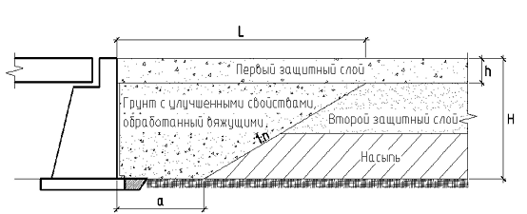

Рисунок 31 – Узел сопряжения насыпи с мостом (эстакадой)

Земляное полотно на участках переменной жесткости ниже подошвы первого защитного слоя сооружается из песчаных грунтов, которые соответствуют требованиям п 3.3.1.2 СТУ [2]
Пригодность вяжущих для укрепления песчаных грунтов на участках переменной жесткости подтверждают лабораторно: подобранные смеси грунта с вяжущими и добавками испытывают и сверяют их физико-механические показатели с требованиями проектной документации.
По величине прочности на одноосное сжатие укрепленные песчаные грунты делятся на классы, представленные в таблице 2.

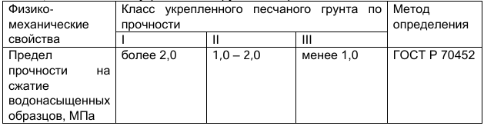
Таблица 2 – Классы укрепленных грунтов по прочности
Предел прочности на сжатие в таблице 2 приведен для образцов, твердеющих в течение 28 суток при укреплении грунта цементом или шлакопортландцементом, и в течение 90 суток при укреплении медленнотвердеющими вяжущими. Допускается определять прочность образцов в возрасте 3 и 7 суток при укреплении грунта цементами, которая должна быть в возрасте 3 суток не менее 50 % и в возрасте 7 суток не менее 60 % от проектных значений. При укреплении грунтов медленнотвердеющими вяжущими испытания проводят на 28-е сутки, а показатели прочности должны составлять не менее 50 % от проектных значений.
Класс по прочности укрепленного песчаного грунта назначается из условия, чтобы его предел прочности был не менее:
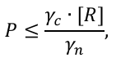

где P – расчетная нагрузка, приложенная к поверхности укрепленного грунта и включающая воздействие подвижного состава, вес верхнего строения и вес лежащих выше грунтов насыпи, кПа; 𝛾𝑐 – коэффициент условий работы (1,0); 𝛾𝑛 – коэффициент надежности по ответственности, для земляного полотна ВСМ – 1,30.
Модуль деформации укрепленного песчаного грунта в проектном возрасте (𝐸_{𝑉2}) должен быть не менее 120 МПа (пп. 3.5.5.3, 5.5.5.4 СТУ).
Укрепленные грунты должны быть ненабухающими и непучинистыми по ГОСТ 25100-2020.
Морозостойкость укрепленного грунта характеризуют коэффициентом – отношением прочности на одноосное сжатие образцов, прошедших замораживание и оттаивание, к прочности водонасыщенных образцов (ГОСТ Р 70452-2022); его величина допускается не ниже 0,75.
Влажность образцов укрепленного грунта (ГОСТ 5180-2015) по завершении испытаний на замораживание-оттаивание (ГОСТ Р 70452-2022) может превышать оптимальную (ГОСТ 22733-2016) не более чем на 4 %.
Область применения укрепленных песчаных грунтов зависит от величины удельной эффективной активности естественных радионуклидов (𝐴эфф) в обрабатываемом грунте, определяемой по ГОСТ 30108-94:
при прокладке ВСМ по населенным пунктам и зонам перспективной застройки – при 𝐴эфф до 740 Бк/кг;
на трассах ВСМ вне населенных пунктов – при 𝐴эфф до 1500 Бк/кг.
Назначение общей толщины конструктивного слоя из укрепленного песчаного грунта, а также количество технологических слоев из укрепленного грунта должно производиться на основании расчетов, доказывающих выполнение требований, предъявляемых к прочности, устойчивости и деформативности земляного полотна, а также возможности уплотнения укрепляемого грунта до нормативной плотности.
Толщина конструктивного слоя укрепленного грунта в конструкции земляного полотна определяется на основании выполняемых специальных расчетов по существующим методикам из условий:
обеспечения общей и местной устойчивости откосов земляного полотна;
обеспечения несущей способности подстилающих грунтов;
исключения появления сверхнормативных упругих и остаточных деформаций основной площадки земляного полотна, в том числе равномерного морозного пучения;
достижение на отметке верха укрепленных грунтов участков переменной жесткости модуля деформации 𝐸𝑉2 от 120 МПа и выше.
Нормативные физико-механические характеристики укрепленных грунтов устанавливают лабораторными определениями по действующим стандартам.
Расчетные характеристики физико-механических свойств укрепленных грунтов определяются с применением коэффициента надежности по грунту 𝛾𝑔 согласно положениям СП 22.13330 и ГОСТ 20522-2012.
Выбор вяжущего грунта, а также определение составов смесей для укрепления песчаных грунтов рекомендуется устанавливать в зависимости от исходных физико-механических свойств грунтов.
В случае, если откосы насыпей находятся в зоне временного или постоянного подтопления, укрепленные грунты не рекомендуется использовать для сооружения земляного полотна, в том числе на участках переменной жесткости на подходах к мостам.

Способы улучшения физико-механических свойств грунтов.
Улучшение физико-механических свойств песчаных грунтов, применяемых при сооружении земляного полотна ВСМ на участках переменной жесткости может быть достигнуто путем их обработки минеральными вяжущими. Основными минеральными вяжущими, применяемыми для укрепления гравелистых, крупных и средней крупности песков являются:
- цементы по ГОСТ 31108-2020;
- шлакопортландцементы по ГОСТ 31108-2020;
- золы-уноса по ГОСТ 25818-2017.

Укрепление песчаных грунтов цементом (шлакопортландцементом)
Гравелистые пески, а также крупные и средней крупности, на участках переменной жесткости допускают укрепление портландцементом или шлакопортландцементом без каких-либо добавок. Если же в песке нет глинистых (пылеватых) фракций, к указанным цементам рекомендуется добавлять золы-уноса.
С целью ускорения процессов твердения, повышения прочности, водостойкости и морозостойкости, а также удобоукладываемости и уплотняемости смеси, следует предусматривать при необходимости введение в ее состав химических и поверхностно-активных добавок. Вяжущие материалы и добавки различных веществ рекомендуется подбирать в соответствии с таблицей.
Сократить расход цемента и поднять прочность цементогрунта помогают тонкомолотые портландцементы, включая их пластифицированные и гидрофобные разновидности. Марка применяемого портландцемента или шлакопортландцемента должна быть не ниже М300 по ГОСТ 31108-2020.
К воде для укрепления грунтов предъявляются требования ГОСТ 23732-2011; растворимых солей в ней может быть не более 10000 мг/л, в том числе ионов SO4 – до 2700 мг/л, Cl – до 3500 мг/л.
Грунты с кислой средой (рН<7), замедляющей гидратацию цемента, перед цементацией нейтрализуют введением извести, каустической соды либо иных щелочных реагентов.
Портландцементом разрешено укреплять засоленные грунты, если солей в них не больше 4 % по массе при хлоридном, сульфатно-хлоридном или хлоридно-сульфатном типе засоления и не больше 2 % – при сульфатном.
При солесодержании 4 – 6 % по массе (кроме сульфатного засоления) портландцемент применяют вместе с известью (1 – 2 % по массе) и добавками хлористого кальция, хлорного или сернокислого железа (1 – 1,5 % по массе).
Доля гипсовых примесей в грунтах, укрепляемых портландцементом и шлакопортландцементом, ограничена 10 % по массе.

Применение зол-уноса сухого отбора для укрепления грунтов
Зола-уноса сухого отбора работает и как самостоятельное вяжущее, и как активная добавка к основным вяжущим – портландцементу и шлакопортландцементу.
Рекомендации по использованию золы-уноса как активной добавки к цементу при укреплении грунтов сведены в таблицу 3.

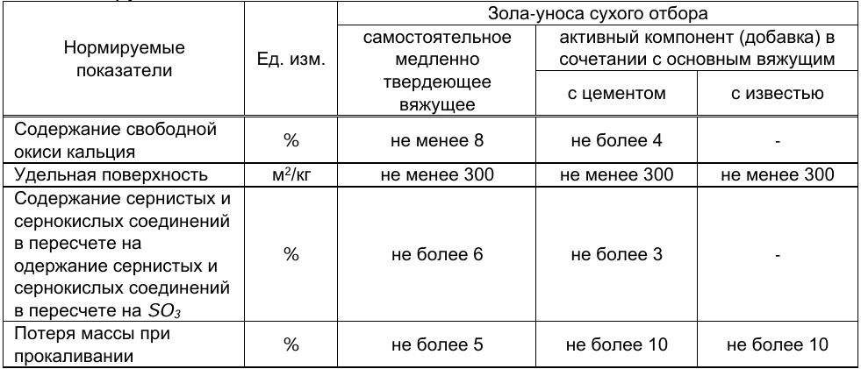
Таблица 3 – Требования, предъявляемые к золе-уноса сухого отбора для укрепления песчаных грунтов
Зола-уноса любого назначения (вяжущее или активная добавка) должна отвечать IV виду по ГОСТ 25818-2017. Для засоленных грунтов ее применение ограничено: солей не более 3 % по массе при сульфатном засолении и не более 5 % – при хлоридном, pH грунта – не ниже 4.
С целью ускорения процессов твердения, повышения прочности, водостойкости и морозостойкости, а также удобоукладываемости и уплотняемости смеси, следует предусматривать при необходимости введение в ее состав химических и поверхностно-активных добавок.
Вяжущие материалы и добавки различных веществ рекомендуется подбирать в соответствии с таблицей 4.

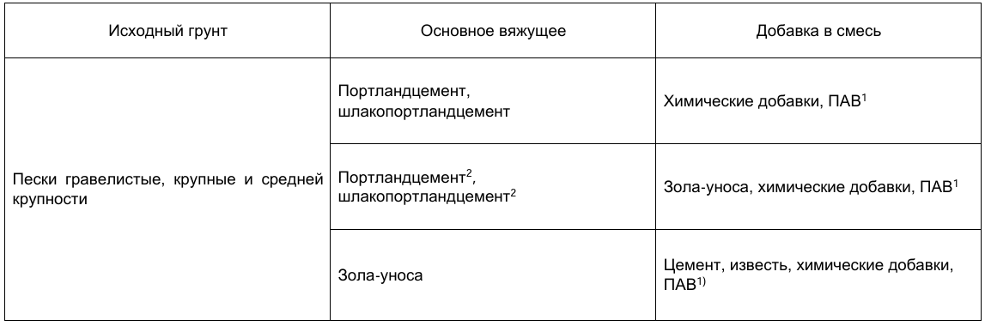
Таблица 4 – Рекомендуемые способы улучшения физико-механических свойств песчаных грунтов
Примечание: ¹⁾ ПАВ – поверхностно-активные вещества
2) Пески, в которых глинистые (пылеватые) фракции отсутствуют

Добавки для повышения физико-механических характеристик укрепленных песчаных грунтов
В целях снижения расхода основного вяжущего, повышения долговечности, прочности, морозостойкости и водостойкости укрепленных грунтов, для ускорения процессов твердения, а также для обеспечения удобоукладываемости и уплотняемости смеси при необходимости следует рассматривать необходимость введения в ее состав помимо основного вяжущего химических добавок, а также добавок поверхностно активных веществ.
Химические добавки и добавки поверхностно-активных веществ рекомендуется использовать в составе изготавливаемых смесей для снижения расхода основного вяжущего, ускорения процессов твердения, повышения прочности, водостойкости и морозостойкости укрепленных грунтов, а также в качестве противоморозных добавок, введение которых позволяет осуществлять строительные работы при пониженных температурах (от 0°С до + 5°С).
Золы-уноса в качестве добавок к основному вяжущему рекомендуется применять, если в гранулометрическом составе песка не содержатся глинистые и (или) пылеватые фракции.
Дисперсные шлаки можно применять в качестве добавки при укреплении цементом песчаных грунтов, имеющих 𝑝𝐻 < 7, при этом такие шлаки должны быть не менее чем слабоактивные.
Виды добавок, вводимых в смесь, следует назначать в зависимости от решаемой задачи, руководствуясь данными таблицы 5, а также с учетом возможности поставки, условий приемки, хранения добавок и возможностей строительной техники, применяемой для производства работ по укреплению грунта.

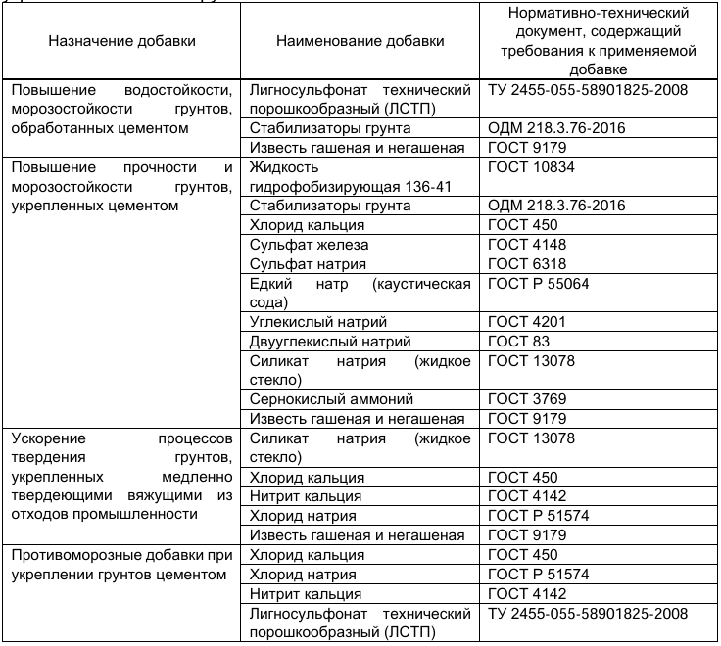
Таблица 5 – Химические и поверхностно-активные добавки, используемые при укреплении песчаных грунтов

Принципы подбора состава смеси
Задача подбора состава – получить смесь, отвечающую требованиям раздела 2.1 настоящей диссертации, что обеспечивается рациональным назначением долей основного вяжущего, химических добавок и поверхностно-активных веществ. Для улучшения физико-механических и технологических характеристик смесей химические добавки и добавки ПАВ целесообразно вводить вместе с водой затворения (таблица 5).
При проектировании составов смесей с требуемыми параметрами на основе вяжущих необходимо:
- выявить вид и оптимальное количество основного вяжущего в смеси;
- подобрать количество воды, при котором смесь с назначенной долей вяжущего достигает наибольшей плотности;
- решить, нужны ли исходному грунту химические добавки и поверхностно-активные вещества.
Порядок подбора состава смесей
До начала подбора состава смеси исходный грунт подвергают лабораторным испытаниям, по результатам которых устанавливают:
- природную влажность грунта W согласно ГОСТ 5180-2015;
- оптимальную влажность Wо и максимальную плотность 𝜌𝑑𝑚𝑎𝑥 (ГОСТ 22733-2016);
- вид и степень засоленности 𝐷𝑠𝑎𝑙 (ГОСТ 26425-85, ГОСТ 26426-85);
- долю органического вещества Ir (ГОСТ 23740-2016);
- величину водородного показателя рН (ГОСТ 26423-85)
Вид основного вяжущего для укрепления песчаных грунтов следует назначать в соответствии с рекомендациями, приведенными в таблице 4.
Класс укрепленного песчаного грунта по прочности следует устанавливать из условия обеспечения модуля деформации укрепленного грунта не менее 120 МПа (таблица 6).
На этапе разработки проектной документации нормативные рекомендуемые значения модуля деформации по второй ветви нагружения укрепленных песчаных грунтов приведены в таблице 6.

Таблица 6 – Нормативные рекомендуемые значения модуля деформации по второй ветви нагружения песчаных укрепленных грунтов
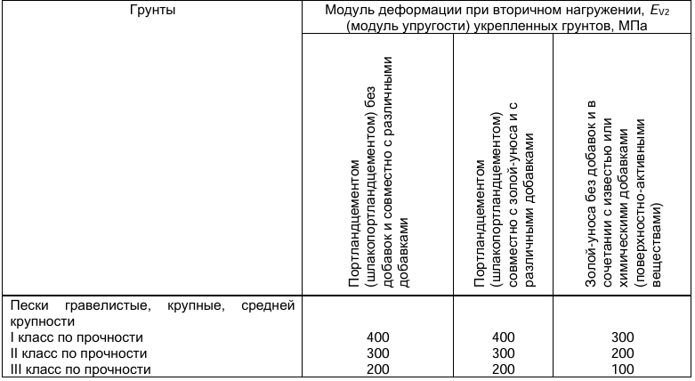
Назначенную в проектной документации дозу основного вяжущего проверяют и корректируют уже в ходе работ – лабораторным подбором состава по физико-механическим показателям образцов укрепленного грунта. Стартовые дозировки химических добавок и ПАВ берут из таблицы 7 и затем уточняют тем же лабораторным подбором.
Доля воды в смеси назначается из условия максимальной плотности по ГОСТ 22733-2016: отклонение влажности на 1-2 % от оптимума для исходного грунта отнимает у обработанного материала 10-30 % прочности. Потерю можно возместить, добавив 10-20 % вяжущего.
При укреплении цементами песчаных грунтов с влажностью, превышающей оптимальную по ГОСТ 22733-2016 [4] более чем на 4 %, в целях снижения влажности, обеспечения требуемой прочности и долговечности цементогрунта необходимо добавлять в смесь добавки порошкообразной негашеной извести в количестве, указанном в таблице 8.

Таблица 7 – Примерный расход основного вяжущего для укрепления песчаных грунтов

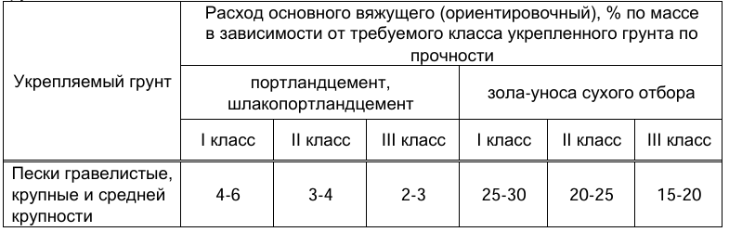
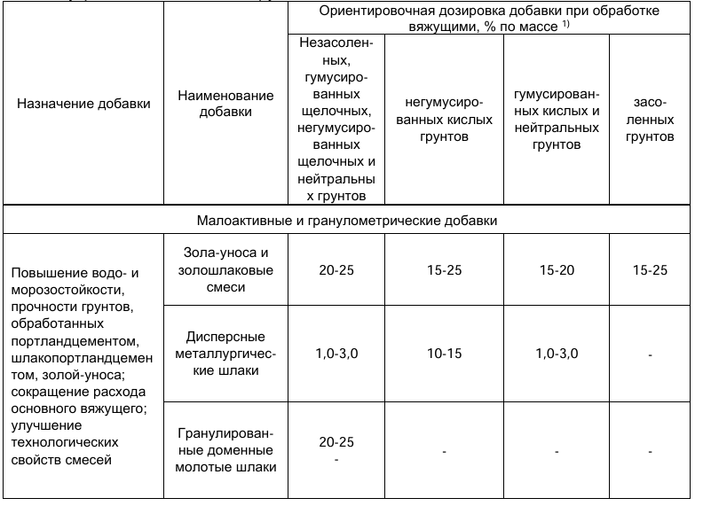
Таблица 8 – Дозировки добавок, улучшающих физико-механические свойства укрепленных песков

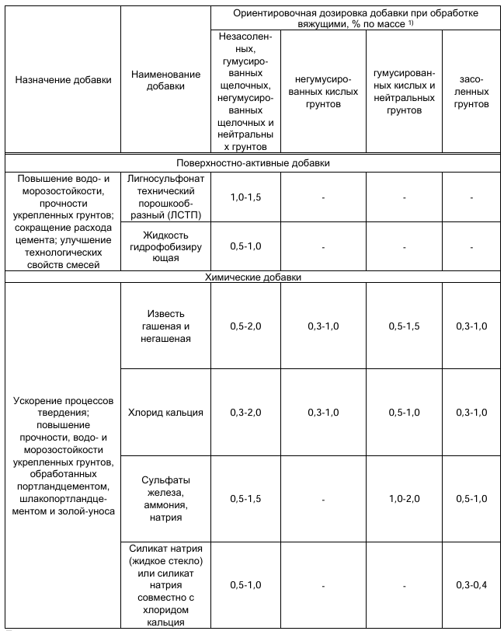
Примечание 1) Дозы неорганических вяжущих, промышленных отходов и химических добавок указаны в процентах от массы смеси, поверхностно-активных веществ – от массы цемента.

Специфика подбора смесей при укреплении грунтов в условиях пониженных температур
При отрицательных температурах укреплять грунты не рекомендуется, а в диапазоне от 0 до + 5°С следует отдавать предпочтение портландцементу марки от М400.
Чтобы улучшить твердение смесей при температурах ниже +5°С, вводят следующие добавки:
- хлористый кальций CaCl2 при укреплении портландцементом и шлакопортландцементом грунтов с pH менее 7 (кислых);
- хлористый натрий (поваренную соль) NaCl и калий двууглексилый K2CO3 при укреплении всех грунтов всеми видами вяжущих.
Дозы солевых добавок для таких случаев приведены в таблице 9.

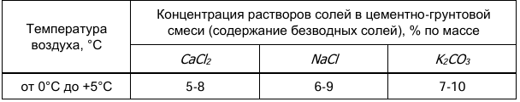
Таблица 9 – Дозировка солевых добавок при укреплении грунтов в условиях пониженных температур
Конструктивные решения и геометрические параметры по участкам переменной жесткости
Раздел 3.5.5 СТУ [2] для строящейся ВСМ Москва – Санкт-Петербург определяет: участки переменной жесткости земляного полотна выполняются отсыпкой подходной насыпи из грунта улучшенных свойств слоем переменной толщины, имеющим в сечении вид трапеции с меньшим основанием внизу.
Для улучшения свойств песчаных грунтов и увеличения их модуля деформации проектом предусмотрена обработка грунта вяжущими, обеспечивающая по всей зоне сопряжения модуль деформации EV2 не ниже 120 МПа.
В нижней зоне переходного участка (под первым защитным слоем) используются песчаные грунты с добавлением 3% цемента ПЦ-500 по массе. Для мостов и эстакад протяженность переходного участка назначена не менее 25 м либо определяется расчетом согласно п. 3.5.5.3 СТУ [2].
Характерных поперечных профилей в проекте 51 тип. Требования к укрепленным грунтам и земляному полотну из них вытекают из «Специальных технических условий. Проектирование, строительство и эксплуатация высокоскоростной железнодорожной магистрали Москва – Санкт-Петербург (ВСЖМ – 1)», где закреплен описанный принцип: переменная жесткость создается подходной насыпью переменной толщины из улучшенного грунта с трапецеидальным сечением, обращенным меньшим основанием вниз.
Свойства грунта улучшают обработкой вяжущими, добиваясь модуля деформации от 120 МПа. В грунт вводят портландцемент или шлакопортландцемент марки от М300 в дозе не менее 2 – 3 % по массе. В интервале температур 0…+5°С предпочтителен портландцемент от М400, а ниже +5°С твердение поддерживают добавками: хлористый кальций CaCl2 – 5 – 8 %, хлористый натрий (поваренная соль) NaCl – 6 – 9 % или калий двууглекислый K2CO3 – 7 – 10 % по массе.

ГЛАВА 3. Проведение испытаний и оценка изменения технического состояния опытного участка переменной жесткости
Для оценки динамики технического состояния опытного участка пути с путевыми плитами безбалластного основания при наработке тоннажа от 100 до 200 млн т брутто, включая определение геометрических и динамических критериев оценки, в 2021 году совместно с РУТ (МИИТ) были выполнены соответствующие испытания.
В качестве объекта испытаний выступал участок с безбалластным основанием на Экспериментальном кольце АО «ВНИИЖТ», включающий безбалластное верхнее строение пути и участки переменной жесткости. Подрельсовыми опорами БВСП здесь служат путевые плиты безбалластного основания. Общий вид обследуемого переходного участка приведен на рисунке 32.

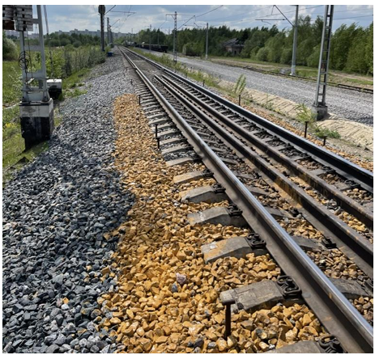

Рисунок 32 – Общий вид обследуемого переходного участка

В рамках испытаний были выполнены измерения следующих параметров:
- вертикальные сжимающие напряжения в земляном полотне на участке сопряжения БВСП и балластного пути;
- напряжения, фиксируемые на поверхности несущих плит безбалластного пути в зоне его сопряжения с балластным;
- остаточные деформации, накапливаемые основной площадкой земляного полотна в пределах перехода;
- амплитуды колебаний (виброскорости или виброускорения) в точках на несущей плите, на основной площадке, на откосах, у подошвы полотна и вне его;
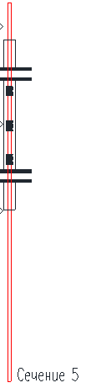
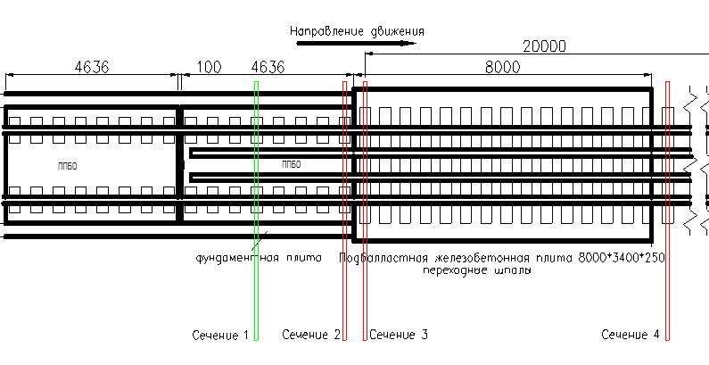
Измерительные сечения приведены на рисунке 33.
красным выделены сечения для измерения напряжений в земляном полотне, напряжений на поверхности подрельсовых опор и измерения вибраций (кроме 4-го сечения), зеленым выделено сечение для измерения напряжений на поверхности плиты безбалластного основания
Рисунок 33 – Схема участка БВСП и переходного участка железнодорожного пути

Измерение напряжений в земляном полотне проводилось, в четырех сечениях, в соответствии с рисунком 33:
- под отдающем краем безбалластного основания (сечение 2);
- под первой шпалой переходного участка пути (сечение 3);
- под первой шпалой, расположенной после подбалластной плиты (сечение 4);
- под шпалой, расположенной на типовом пути (сечение 5).

Датчики давления (месдозы) уложены в период строительно-монтажных работ на границе верхнего и нижнего защитных слоев. На рисунках 34 – 37 приведены схемы расположения месдоз в измерительных сечениях.

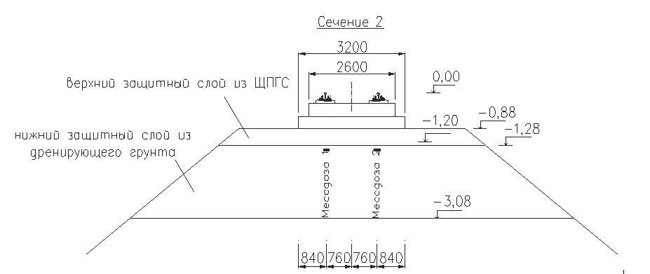
Рисунок 34 – Поперечный профиль измерительного сечения №2
Рисунок 35 – Поперечный профиль измерительного сечения №3
Рисунок 36 – Поперечный профиль измерительного сечения №4
Рисунок 37 – Поперечный профиль измерительного сечения под шпалой, расположенной на типовом пути

Измерение напряжений на поверхности путевых плит безбалластного основания проводилось, в пяти сечениях.
Измерение напряжений на поверхности путевых плит безбалластного основания в зоне переходных участков пути выполняли с помощью тензометрических розеток, устанавливаемых на поверхность крайней путевой плиты безбалластного основания перед переходным участком в сечениях 1-2, и на шпалах в сечениях 3-5 (рисунок 33).
Тензометрическая розетка состоит из двух тензометрических датчиков, наклеенных на металлические пластинки толщиной 0,5-1,0 мм размером 35×50 мм (рисунок 38). Датчики наклеивают под углом 90° друг к другу. Схема монтажа тензометрических розеток приведена на рисунке 39.
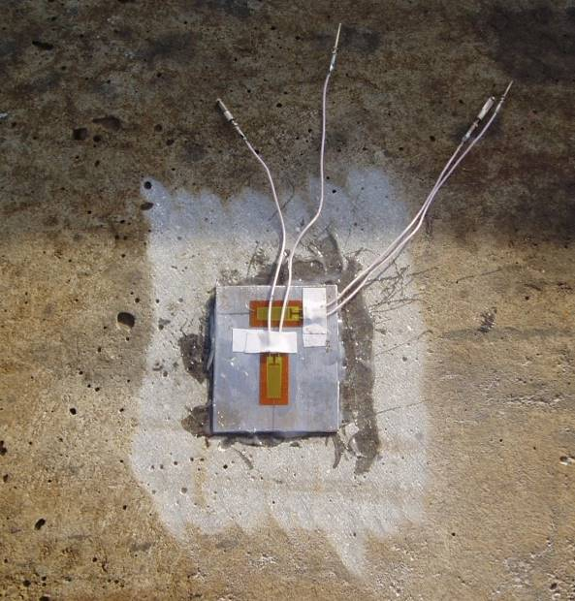

Рисунок 38 – Тензометрическая розетка
Рисунок 39 – Установка тензометрических розеток с датчиками на переходном участке

Остаточные деформации основной площадки земляного полотна (ОПЗП) фиксировались высокоточным нивелиром (погрешность ± 1 мм) с инвентарной рейкой.
Нивелирные ходы прокладывались вдоль пути – по головкам рельсов и по геодезическим маркам, заложенным еще при строительстве.
В качестве основных параметров колебательного процесса грунтов земляного полотна, определяемых в ходе испытаний, приняты следующие:
- амплитуда виброускорений V, м/сек²;
- частота колебаний, f, Гц;
- коэффициент затухания колебаний по откосу насыпи.
В каждой точке регистрировались колебания по трем осям: вертикальной, горизонтальной поперек пути и горизонтальной вдоль него. Датчики (акселерометры либо велосиметры) крепились к металлическому колышку длиной 20 см, ориентированному по соответствующим направлениям измерений.
Принципиальная схема установки акселерометров (велосиметров) на исследуемых поперечных створах земляного полотна приведена на
рисунках 40 – 42.

Рисунок 40 – Поперечный профиль измерительного сечения №2
Рисунок 41 – Поперечный профиль измерительного сечения №3
Рисунок 42 – Поперечный профиль измерительного сечения №5

При скорости 60 км/ч на поверхности плит безбалластного основания продольные и поперечные напряжения не превышают 0,3 МПа. В первом измерительном сечении продольные напряжения (вдоль оси пути) в середине плиты составляют 3,6 МПа при скорости 20 км/ч и 2,5 МПа при скорости 40 км/ч.
Также получено, что все три шпалы в 3, 4 и 5 измерительных сечениях испытывают продольные напряжения. Напряжения на поверхности первой шпалы на переходном участке после БВСП зависят от скорости. При скорости 20 км/ч в середине шпалы возникают напряжения 0,5 МПа, а слева и справа по ходу движения 0,1 и 0,8 МПа соответственно. При скорости 60 км/ч в середине шпалы напряжения достигают 0,9 МПа, а слева и справа 0,6 и 1,1 МПа соответственно.
Шпала, лежащая за подбалластной плитой в 3-м сечении, воспринимает напряжения по всей своей поверхности; их уровень не выходит за 0,3 МПа.
Напряжения на поверхности шпалы, расположенной в 4-м сечении, не зависят от скорости движения поезда и не превышают в середине шпалы 0,6 МПа, слева по ходу движения 0,8 МПа и справа по ходу движения 0,6 МПа.
На рисунках 43 - 45 приведены значения напряжений в земляном полотне по длине участка при скоростях движения поезда 20,40 и 60 км/ч.

Давления в земляном полотне, кПа

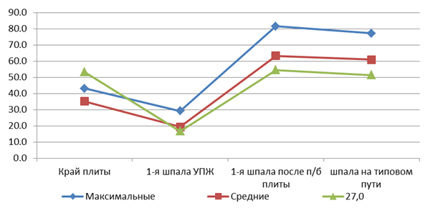
Рисунок 43 – Давления в земляном полотне при скоростях 20 км/ч (29.05.2021 г.)

Рисунок 44 – Давления в земляном полотне при скорости 40 км/ч
(29.05.2021 г.)

Рисунок 45 – Давления в земляном полотне при скорости 60 км/ч
(29.05.2021 г.)

Из рисунков видно, что при скоростях движения 20 и 40 км/ч под первой шпалой после безбалластного пути давление в земляном полотне ниже, чем в остальных измерительных сечениях. При скорости 60 км/ч средние значения давлений в земляном полотне во всех измерительных сечениях составляет около 40 кПа.

Оценка остаточных деформаций основной площадки земляного полотна проводилась по специально установленным маркам в уровне основной площадки земляного полотна при проведении строительно-монтажных работ.
Продольный профиль с относительными отметками, зафиксированными при испытаниях после наработки 200 млн циклов, показан на рисунке 46.

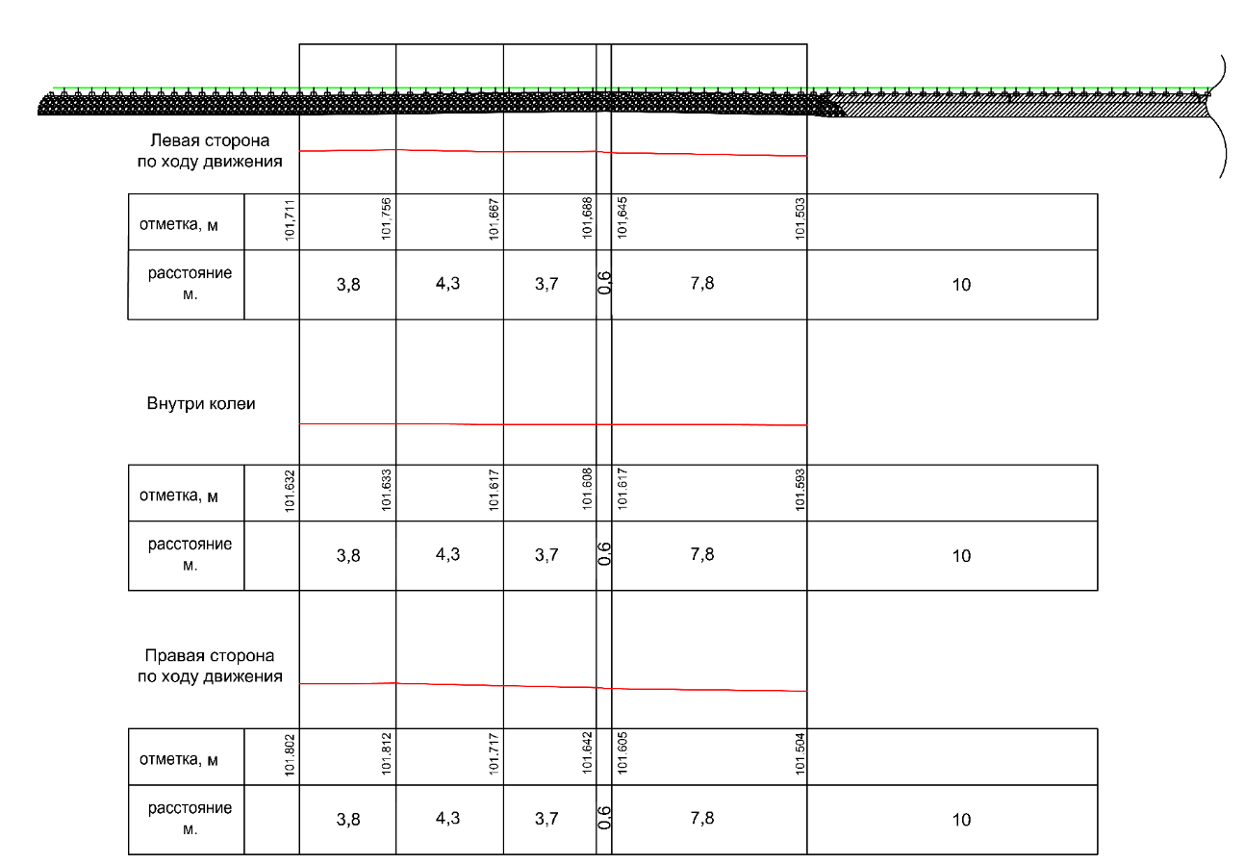
Рисунок 46 – Относительные отметки по маркам в продольном профиле (29.05.2021 г.)

Отметки марок, размещенных по левой стороне, правой стороне и внутри колеи по направлению движения, после наработки 100 и 200 млн т брутто сведены в таблицу 10.

Таблица 10 – Отметки геодезических марок в уровне земляного полотна
Расстояние от конца плиты, м | Отметки, м
 | Левая сторона |  | Внутри колеи |  | Правая сторона
 | 100 млн т | 200 млн т | 100 млн т | 200 млн т | 100 млн т | 200 млн т
20,25 | 101,717 | 101,711 | 101,635 | 101,632 | 101,806 | 101,802
16,4 | 101,76 | 101,756 | 101,635 | 101,633 | 101,815 | 101,812
12,1 | 101,67 | 101,667 | 101,621 | 101,617 | 101,721 | 101,717
8,4 | 101,699 | 101,688 | 101,614 | 101,608 | 101,65 | 101,642
7,8 | 101,65 | 101,645 | 101,621 | 101,617 | 101,609 | 101,605
0 | 101,511 | 101,503 | 101,6 | 101,593 | 101,51 | 101,504

Остаточные деформации полотна по маркам обеих сторон пути (по ходу движения) представлены в таблице 11.

Таблица 11 – Осадки по геодезическим маркам в уровне земляного полотна
Расстояние от конца плиты, м | Величина осадки между 100 и 200 млн т брутто, мм
 | Левая сторона | Внутри колеи | Правая сторона
20,25 | -6 | -3 | -4
16,4 | -4 | -2 | -3
12,1 | -3 | -4 | -4
8,4 | -7 | -6 | -8
7,8 | -5 | -4 | -4
0 | -8 | -7 | -6

Графики накопленных деформаций полотна по маркам с обеих сторон пути по ходу движения даны на рисунке 47.

Рисунок 47 – Графики осадок земляного полотна по маркам (29.05.2021 г.)

В таблицах 12 – 14 представлены результаты измерения виброускорений в измерительных сечениях переходного участка по трем составляющим для каждой точки измерения в сечении после наработки 200 млн т брутто в весенний период 2021 года (25-29.05.2021).

Таблица 12 – Измерительное сечение №2 (последняя плита безбалластного основания)
Точка измерения | Горизонтальная поперечная составляющая (м/с²) |  |  | Горизонтальная продольная составляющая (м/с²) |  |  | Вертикальная составляющая  (м/с²)
 | Макс | Мин | 2А | Макс | Мин | 2А | Макс | Мин | 2А
Плита | 5,00 | -4,20 | 9,20 | 5,85 | -6,83 | 12,68 | 19,57 | -13,11 | 32,68
 | 6,22 | -6,18 | 12,40 | 4,59 | -5,46 | 10,04 | 12,92 | -14,48 | 27,41
 | 5,09 | -5,40 | 10,49 | 8,47 | -6,00 | 14,47 | 13,41 | -12,91 | 26,31
 | 5,43 | -4,01 | 9,44 | 5,61 | -4,89 | 10,51 | 12,37 | -12,76 | 25,13
 | 5,98 | -4,92 | 10,90 | 7,33 | -8,39 | 15,71 | 13,42 | -11,85 | 25,27
Среднее | 5,54 | -4,94 | 10,49 | 6,37 | -6,31 | 12,68 | 14,34 | -13,02 | 27,36
Бровка | 2,71 | -2,77 | 5,48 | 1,60 | -1,40 | 3,00 | 3,78 | -5,45 | 9,23
 | 3,38 | -2,80 | 6,18 | 1,30 | -1,40 | 2,70 | 5,35 | -9,68 | 15,03
 | 2,83 | -1,78 | 4,61 | 1,51 | -1,87 | 3,37 | 3,97 | -5,68 | 9,65
 | 3,69 | -2,60 | 6,28 | 1,42 | -1,44 | 2,85 | 3,93 | -6,34 | 10,27
 | 2,71 | -2,66 | 5,37 | 1,79 | -1,92 | 3,70 | 4,22 | -5,21 | 9,43
Среднее | 3,06 | -2,52 | 5,58 | 1,52 | -1,60 | 3,13 | 4,25 | -6,47 | 10,72
Середина откоса | 6,37 | -4,56 | 10,93 | 2,61 | -3,46 | 6,06 | 3,37 | -3,07 | 6,44
 | 5,95 | -3,77 | 9,72 | 2,24 | -3,17 | 5,40 | 3,28 | -3,57 | 6,85
 | 3,92 | -2,99 | 6,90 | 2,23 | -3,96 | 6,19 | 3,59 | -4,20 | 7,79
 | 5,14 | -3,74 | 8,88 | 2,28 | -4,17 | 6,44 | 3,49 | -3,78 | 7,27
 | 6,42 | -4,19 | 10,61 | 3,12 | -4,16 | 7,28 | 3,92 | -4,69 | 8,61
Среднее | 5,56 | -3,85 | 9,41 | 2,49 | -3,78 | 6,28 | 3,53 | -3,86 | 7,39
Подошва насыпи | 1,96 | -1,19 | 3,15 | 0,75 | -0,90 | 1,65 | 1,70 | -2,08 | 3,78
 | 2,03 | -1,54 | 3,57 | 0,74 | -0,94 | 1,68 | 2,11 | -2,32 | 4,43
 | 1,87 | -3,97 | 5,84 | 1,36 | -2,07 | 3,43 | 2,19 | -2,59 | 4,79
 | 1,85 | -2,67 | 4,52 | 0,75 | -1,03 | 1,79 | 2,26 | -1,95 | 4,21
 | 3,33 | -2,31 | 5,64 | 1,46 | -2,40 | 3,86 | 2,11 | -2,28 | 4,39
Среднее | 2,21 | -2,34 | 4,54 | 1,01 | -1,47 | 2,48 | 2,08 | -2,24 | 4,32

Таблица 13 – Измерительное сечение №3 (переходной участок)
Точка измерения | Горизонтальная поперечная составляющая (м/с²) |  |  | Горизонтальная продольная составляющая (м/с²) |  |  | Вертикальная составляющая  (м/с²)
 | Макс | Мин | 2А | Макс | Мин | 2А | Макс | Мин | 2А
Бровка | 5,91 | -4,01 | 9,92 | 3,43 | -2,59 | 6,03 | 7,09 | -3,53 | 10,61
 | 5,48 | -3,21 | 8,69 | 3,45 | -3,49 | 6,94 | 5,86 | -3,59 | 9,45
 | 5,54 | -3,30 | 8,84 | 3,32 | -2,82 | 6,14 | 6,32 | -3,25 | 9,56
 | 5,79 | -4,45 | 10,24 | 3,40 | -3,52 | 6,92 | 6,90 | -3,51 | 10,41
 | 5,51 | -3,79 | 9,30 | 3,38 | -3,11 | 6,49 | 6,84 | -3,83 | 10,67
Среднее | 5,65 | -3,75 | 9,40 | 3,40 | -3,11 | 6,50 | 6,60 | -3,54 | 10,14
Середина откоса | 3,86 | -3,27 | 7,13 | 2,88 | -3,15 | 6,03 | 4,27 | -3,92 | 8,19
 | 4,36 | -3,54 | 7,90 | 2,75 | -3,00 | 5,74 | 4,49 | -3,98 | 8,46
 | 4,17 | -3,60 | 7,77 | 2,29 | -2,64 | 4,93 | 4,01 | -3,77 | 7,78
 | 3,41 | -2,86 | 6,27 | 2,28 | -2,85 | 5,12 | 4,32 | -4,14 | 8,45
 | 3,82 | -3,27 | 7,08 | 2,27 | -2,52 | 4,78 | 4,32 | -4,33 | 8,65
Среднее | 3,92 | -3,31 | 7,23 | 2,49 | -2,83 | 5,32 | 4,28 | -4,02 | 8,31
Подошва насыпи | 1,86 | -1,61 | 3,48 | 0,84 | -0,90 | 1,75 | 2,97 | -2,86 | 5,83
 | 2,07 | -1,79 | 3,86 | 0,89 | -0,84 | 1,73 | 2,53 | -2,10 | 4,62
 | 1,71 | -1,53 | 3,24 | 0,94 | -0,94 | 1,88 | 2,79 | -2,93 | 5,71
 | 1,85 | -1,77 | 3,62 | 0,75 | -0,86 | 1,60 | 2,57 | -2,56 | 5,14
 | 1,44 | -1,25 | 2,69 | 0,78 | -0,74 | 1,52 | 1,93 | -1,77 | 3,70
Среднее | 1,79 | -1,59 | 3,38 | 0,84 | -0,85 | 1,69 | 2,56 | -2,44 | 5,00

Таблица 14 – Измерительное сечение №5 (путь на щебеночном балласте)
Точка измерения | Горизонтальная поперечная составляющая (м/с²) |  |  | Горизонтальная продольная составляющая (м/с²) |  |  | Вертикальная составляющая  (м/с²)
 | Макс | Мин | 2А | Макс | Мин | 2А | Макс | Мин | 2А
Бровка | 2,11 | -1,70 | 3,81 | 1,47 | -1,54 | 3,01 | 7,36 | -5,22 | 12,58
 | 2,13 | -1,58 | 3,70 | 1,89 | -2,04 | 3,93 | 5,72 | -4,83 | 10,55
 | 2,31 | -1,87 | 4,18 | 1,32 | -1,80 | 3,12 | 5,04 | -3,88 | 8,92
 | 2,01 | -1,90 | 3,92 | 1,37 | -1,70 | 3,07 | 3,95 | -5,00 | 8,94
 | 2,01 | -2,37 | 4,38 | 1,39 | -1,71 | 3,10 | 5,33 | -3,68 | 9,00
Среднее | 2,11 | -1,88 | 4,00 | 1,49 | -1,76 | 3,24 | 5,48 | -4,52 | 10,00
Середина откоса | 2,13 | -2,06 | 4,18 | 1,16 | -1,17 | 2,32 | 2,57 | -2,50 | 5,07
 | 1,59 | -2,01 | 3,60 | 1,11 | -1,48 | 2,58 | 1,91 | -2,43 | 4,34
 | 1,75 | -1,74 | 3,49 | 1,30 | -1,10 | 2,39 | 1,83 | -1,75 | 3,58
 | 1,70 | -1,61 | 3,31 | 1,02 | -1,30 | 2,32 | 2,41 | -2,30 | 4,71
 | 1,93 | -1,62 | 3,55 | 1,32 | -1,39 | 2,71 | 2,07 | -2,27 | 4,34
Среднее | 1,82 | -1,81 | 3,63 | 1,18 | -1,28 | 2,46 | 2,16 | -2,25 | 4,41
Подошва насыпи | 1,20 | -1,47 | 2,66 | 0,43 | -0,45 | 0,88 | 1,92 | -2,25 | 4,16
 | 1,35 | -1,60 | 2,95 | 0,41 | -0,57 | 0,97 | 1,77 | -2,01 | 3,78
 | 1,34 | -1,69 | 3,03 | 0,42 | -0,52 | 0,94 | 1,38 | -1,85 | 3,23
 | 1,26 | -1,40 | 2,67 | 0,45 | -0,38 | 0,82 | 1,62 | -2,22 | 3,84
 | 1,24 | -1,55 | 2,79 | 0,41 | -0,46 | 0,87 | 1,49 | -1,73 | 3,22
Среднее | 1,28 | -1,54 | 2,82 | 0,42 | -0,47 | 0,90 | 1,64 | -2,01 | 3,65

Коэффициент затухания по откосу насыпи от бровки до подошвы насыпи по амплитуде размаха (2А) по горизонтальной поперечной составляющей составил 0,04 в сечении плиты безбалластного основания, 0,21 в сечении переходного участка, 0,08 в сечении пути на щебеночном балласте. По горизонтальной продольной составляющей коэффициент затухания в сечении ППБО составил 0,05, в сечении участка переменной жесткости 0,28, в сечении пути на щебеночном балласте 0,28. По вертикальной составляющей коэффициент затухания в сечении плиты безбалластного основания составил 0,19, в сечении переходного участка 0,15, в сечении пути на щебеночном балласте 0,22.
В таблице 15 приведены коэффициенты затухания по откосу насыпи при наработке 100 млн т брутто и 200 млн т брутто.

Таблица 15 – Коэффициенты затухания по откосу насыпи при наработке 100 млн т брутто и 200 млн т брутто
Наработка, млн т | Коэффициент затухания
 | Сечение №2 |  |  | Сечение №3 |  |  | Сечение №5
 | Z | X | Y | Z | X | Y | Z | X | Y
100 | 0,22 | 0,07 | 0,08 | 0,18 | 0,22 | 0,29 | 0,22 | 0,08 | 0,27
200 | 0,19 | 0,04 | 0,05 | 0,15 | 0,21 | 0,28 | 0,22 | 0,08 | 0,28
По измеренным ускорениям в различных точках переходного участка после наработки 200 млн т брутто были построены третьоктавные спектры зависимости амплитуды ускорения от частоты. На рисунках 48 – 50 представлено сравнение средних третьоктавных спектров по вертикальной, горизонтальной поперечной и горизонтальной продольной составляющей по различным измерительным сечениям.

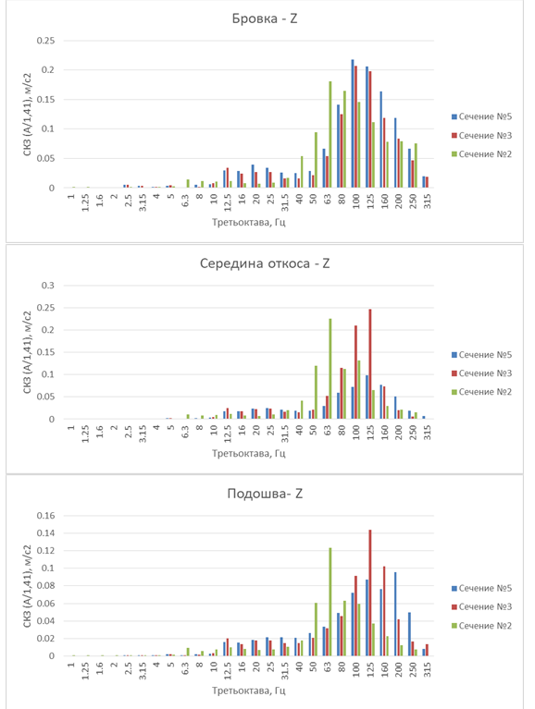

Рисунок 48 – Средние третьоктавные спектры по сечениям, вертикальное направление (29.05.2021 г.)

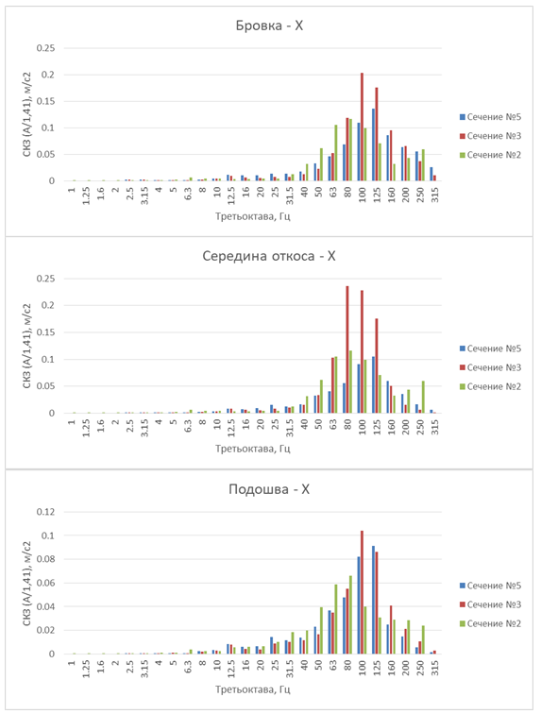

Рисунок 49 – Средние третьоктавные спектры по сечениям, горизонтальное направление поперёк пути (29.05.2021 г.)

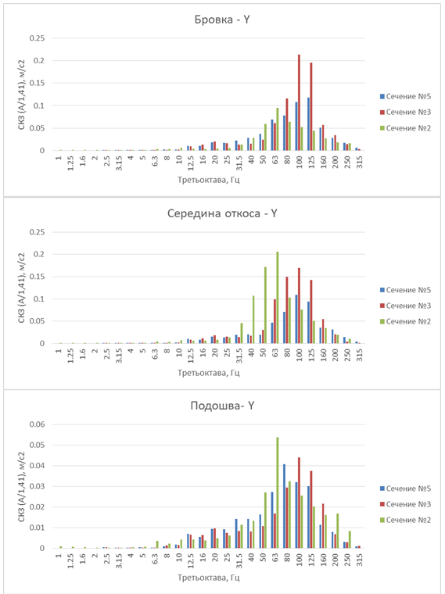

Рисунок 50 – Средние третьоктавные спектры по сечениям, горизонтальное направление вдоль пути (29.05.2021 г.)

Как видно из рисунков 48 – 50 в сечении плиты безбалластного основания преобладают частоты в диапазоне от 50 до 80 Гц, на участке переменной жесткости этот диапазон смещает в сторону высоких частот от 100 до 160 Гц. Данная зависимость уменьшается к подошве. Низкие частоты имеют незначительный вклад по сравнению с высокими частотами.
В таблицах 16–18 представлены результаты сравнения измеренных виброускорений в измерительных сечениях переходного участка с безбалластной конструкции на типовой путь по трем составляющим для каждой точки измерения в сечении для пути, пропустившего 100 млн т и 200 млн т брутто.

Таблица 16 – Измерительное сечение №2 (последняя плита безбалластного пути)
Точка измерения | Наработка, млн т | Горизонтальная поперечная составляющая (м/с²) |  |  | Горизонтальная продольная составляющая (м/с²) |  |  | Вертикальная составляющая (м/с2)
 |  | Макс | Мин | 2А | Макс | Мин | 2А | Макс | Мин | 2А
Плита | 100 | 4,9 | -5,09 | 9,99 | 5,98 | -5,08 | 11,06 | 15 | -12,54 | 27,54
 | 200 | 5,54 | -4,94 | 10,49 | 6,37 | -6,31 | 12,68 | 14,34 | -13,02 | 27,36
Бровка | 100 | 3,32 | -2,58 | 5,89 | 1,56 | -1,57 | 3,13 | 4,57 | -6,26 | 10,83
 | 200 | 3,06 | -2,52 | 5,58 | 1,52 | -1,6 | 3,13 | 4,25 | -6,47 | 10,72
Середина откоса | 100 | 5,17 | -3,36 | 8,52 | 2,35 | -4,53 | 6,88 | 3,49 | -3,52 | 7,01
 | 200 | 5,56 | -3,85 | 9,41 | 2,49 | -3,78 | 6,28 | 3,53 | -3,86 | 7,39
Подошва насыпи | 100 | 2,56 | -1,69 | 4,25 | 0,85 | -1,28 | 2,13 | 2,02 | -1,83 | 3,85
 | 200 | 2,21 | -2,34 | 4,54 | 1,01 | -1,47 | 2,48 | 2,08 | -2,24 | 4,32

Таблица 17 – Измерительное сечение №3 (участок переменной жёсткости)
Точка измерения | Наработка, млн т | Горизонтальная поперечная составляющая (м/с²) |  |  | Горизонтальная продольная составляющая (м/с²) |  |  | Вертикальная составляющая (м/с2)
 |  | Макс | Мин | 2А | Макс | Мин | 2А | Макс | Мин | 2А
Бровка | 100 | 5,82 | -3,73 | 9,55 | 3,33 | -3,31 | 6,64 | 6,78 | -3,74 | 10,51
 | 200 | 5,65 | -3,75 | 9,4 | 3,4 | -3,11 | 6,5 | 6,6 | -3,54 | 10,14
Середина откоса | 100 | 3,98 | -3,56 | 7,55 | 2,46 | -2,73 | 5,19 | 4,28 | -3,89 | 8,17
 | 200 | 3,92 | -3,31 | 7,23 | 2,49 | -2,83 | 5,32 | 4,28 | -4,02 | 8,31
Подошва насыпи | 100 | 1,74 | -1,57 | 3,31 | 0,81 | -0,89 | 1,7 | 2,17 | -2,29 | 4,46
 | 200 | 1,79 | -1,59 | 3,38 | 0,84 | -0,85 | 1,69 | 2,56 | -2,44 | 5

Таблица 18 – Измерительное сечение №5 (типовой путь)
Точка измерения | Наработка, млн т | Горизонтальная поперечная составляющая (м/с²) |  |  | Горизонтальная продольная составляющая (м/с²) |  |  | Вертикальная составляющая (м/с2)
 |  | Макс | Мин | 2А | Макс | Мин | 2А | Макс | Мин | 2А
Бровка | 100 | 2,03 | -1,56 | 3,59 | 1,54 | -1,59 | 3,13 | 4,72 | -4,03 | 8,76
 | 200 | 2,11 | -1,88 | 4 | 1,49 | -1,76 | 3,24 | 5,48 | -4,52 | 10
Середина откоса | 100 | 1,43 | -1,42 | 2,86 | 1 | -1,01 | 2,01 | 1,68 | -1,88 | 3,56
 | 200 | 1,82 | -1,81 | 3,63 | 1,18 | -1,28 | 2,46 | 2,16 | -2,25 | 4,41
Подошва насыпи | 100 | 1,15 | -1,36 | 2,51 | 0,44 | -0,45 | 0,89 | 1,5 | -1,63 | 3,13
 | 200 | 1,28 | -1,54 | 2,82 | 0,42 | -0,47 | 0,9 | 1,64 | -2,01 | 3,65

На рисунках 51 – 53 представлены графики сравнения измеренных виброускорений в измерительных сечениях переходного участка с безбалластной конструкции на типовой путь по трем составляющим для каждой точки измерения в сечении для пути пропустившего 100 млн т и 200 млн т брутто.

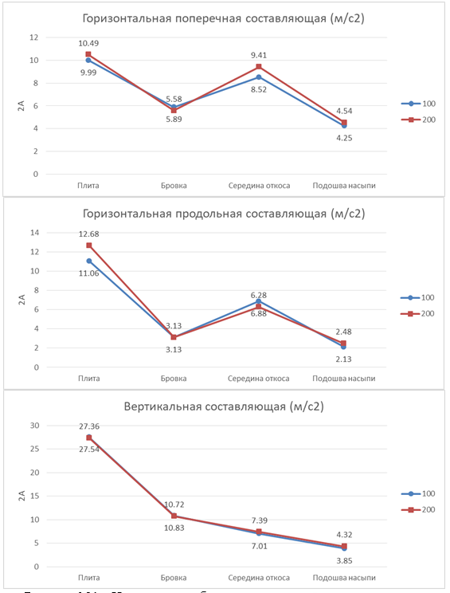

Рисунок 51 – Измеренные виброускорения по трём составляющим в сечении №2 (последняя плита БВСП) при 100 млн т и
200 млн т.
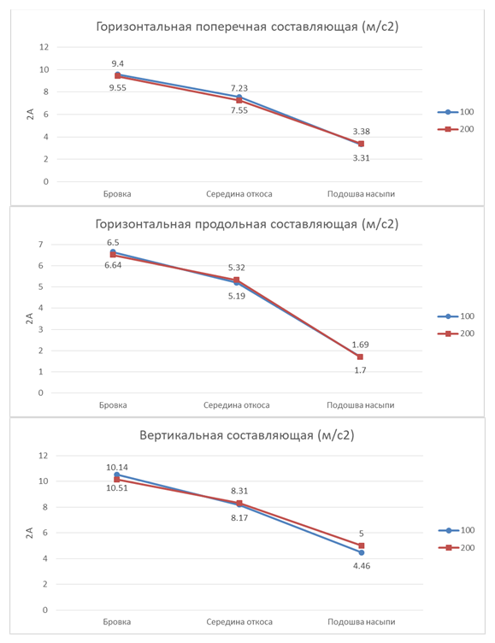

Рисунок 52 – Измеренные виброускорения по трём составляющим в сечении №3 (переходной участок) при 100 млн т и 200 млн т.
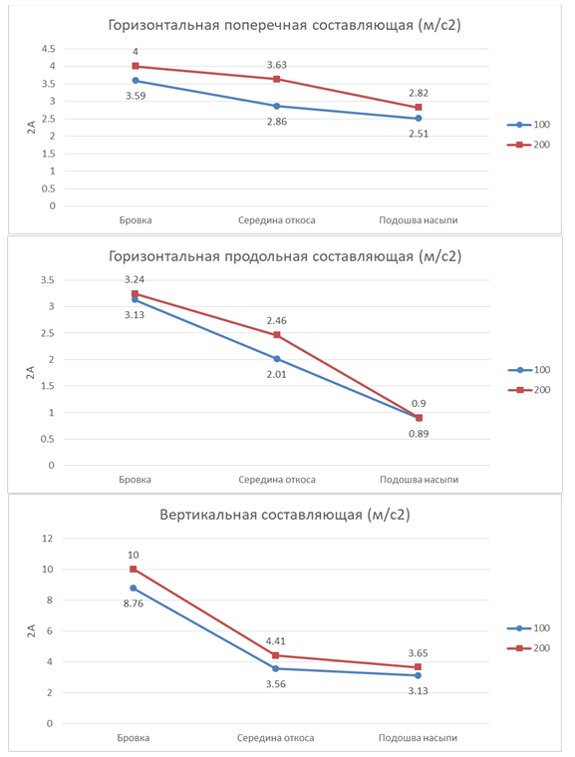
Рисунок 53 – Измеренные виброускорения по трём составляющим в сечении №5 (путь на щебеночном балласте) при 100 млн т и 200 млн т.

Анализируя представленные результаты, можно сделать вывод, что величины измеренных виброускорений при 100 млн т и 200 млн т брутто находятся примерно на одном уровне.
Также стоит отметить, что в сечении №3 (последняя плита БВСП) величины измеренных виброускорений на бровке меньше, чем на середине откоса, что предположительно связано с особенностями распространения вибраций на БВСП. Основная энергия вибрационного сигнала передаётся не на бровку ОПЗП, а на середину откоса.
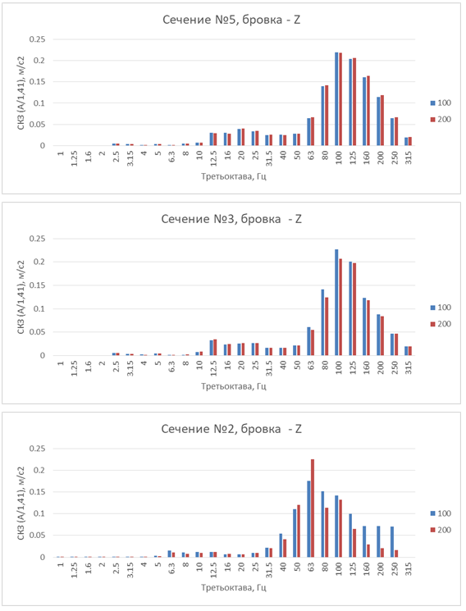
На рисунках 54 – 62 приведены сравнения средних третьоктавных спектров по сечениям в трёх направлениях между 100 млн т и 200 млн т брутто.
Рисунок 54 – Средние спектры на бровке по сечениям в вертикальном направлении
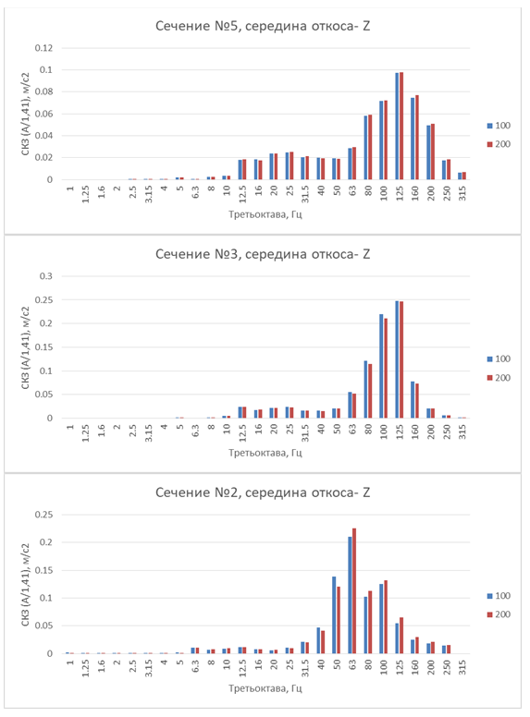

Рисунок 55 – Средние спектры в середине откоса по сечениям в вертикальном направлении

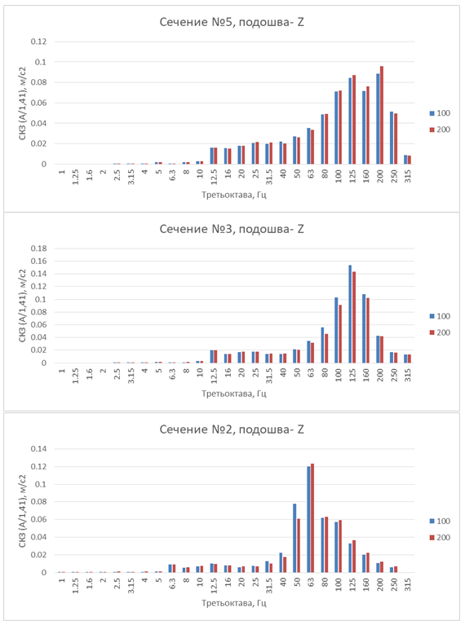

Рисунок 56 – Средние спектры у подошвы по сечениям в вертикальном направлении
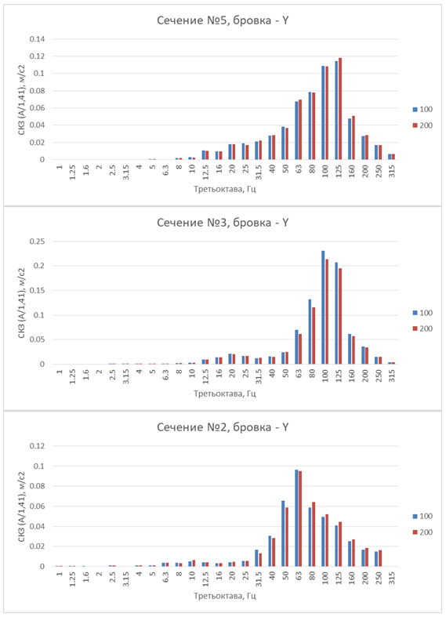

Рисунок 57 – Средние спектры на бровке по сечениям в горизонтальном продольном направлении

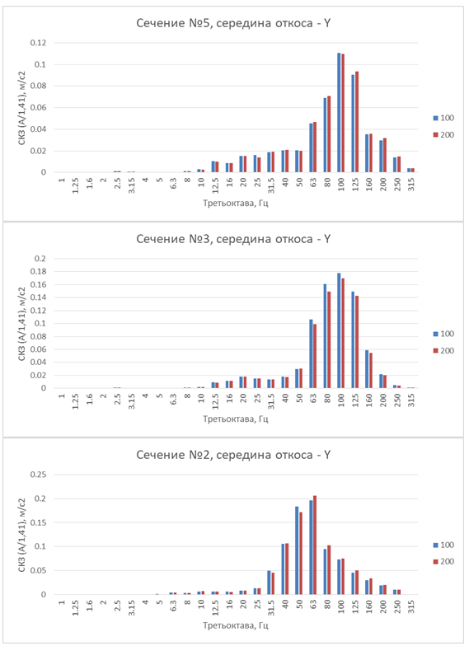

Рисунок 58 – Средние спектры в середине откоса по сечениям в горизонтальном продольном направлении

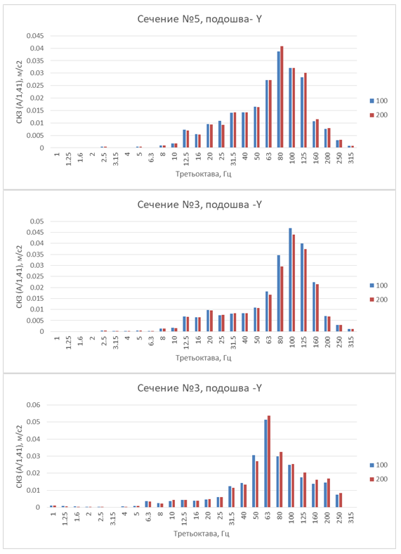

Рисунок 59 – Средние спектры у подошвы по сечениям в горизонтальном продольном направлении

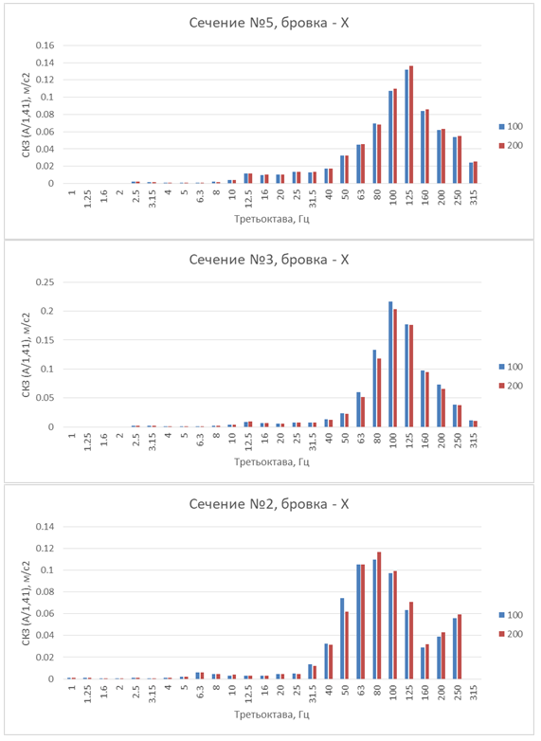

Рисунок 60 – Средние спектры на бровке по сечениям в горизонтальном поперечном направлении

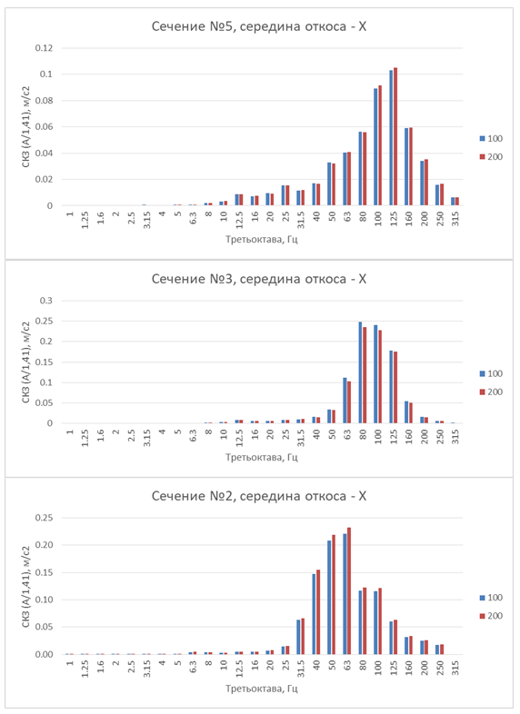

Рисунок 61 – Средние спектры в середине откоса по сечениям в горизонтальном поперечном направлении

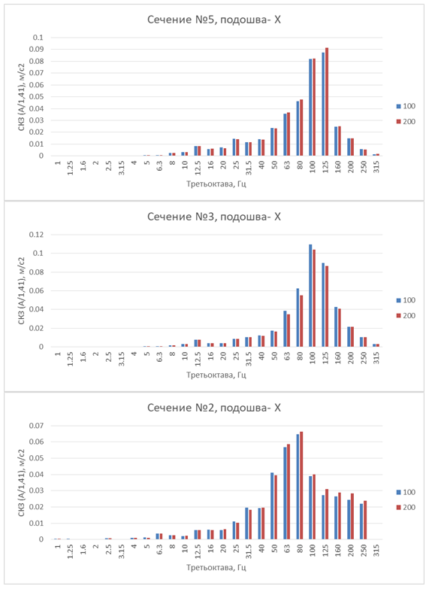

Рисунок 62 – Средние спектры у подошвы по сечениям в горизонтальном поперечном направлении

Как видно из рисунков 54 – 62 разница амплитуд при 100 млн т и 200 млн т брутто незначительна.
По результатам испытаний можно сделать следующие выводы в части участка переменной жесткости:
- при наработке до 300 млн. т брутто дефектных элементов скреплений не выявлено;
- за период наработки от 200 до 300 млн т брутто трудозатраты на текущее содержание пути на опытном участке связаны с устранением ослабления затяжки болтов и составили 4 ч с привлечением для выполнения работ 3 монтеров пути, машинозатраты отсутствуют;
- наибольшее изменение уровня головки рельса при наработке от 200 до 300 млн. т брутто наблюдается на переходном участке после участка пути с безмалластным основанием и составляет 6,6 мм, при допуске 18 мм;
- изменения уровня головки рельса на переходных участках при наработке от 200 млн т брутто до 300 млн т брутто ниже, чем при наработке от 100 до 200 млн т брутто и от начала эксплуатации до 100 млн т брутто, что свидетельствует о стабилизации параметров опытного участка пути;
- при проведении контроля дефектности рельсов до наработки 300 млн т брутто дефектов рельсов на опытном участке не обнаружено;
- в процессе наработки до 300 млн т брутто геометрия рельсовой колеи стабильная, без отступлений по геометрии рельсовой колеи на участке с безбалластным основанием и не превышает 2 степени отступлений по геометрии рельсовой колеи на переходных участках;
- силы и напряжения в рельсах по результатам тензометрических измерений находятся в пределах допускаемых значений. Максимальное вероятное значение вертикальной силы на участке с путевыми плитами железнодорожного пути составило 133,7 кН (показатель не нормируется), боковой силы – 37,5 кН (допускается не более 100 кН), динамических напряжений растяжения в кромках подошвы рельса – 66,9 МПа (допускается не более 240 МПа);
- по результатам анализа изменения высотного положения грунтовых марок под плитой основания можно сделать вывод что среднее значение накопленных остаточных деформаций основной площадки земляного полотна за период исследований (с момента их монтажа в пути) составляет 4 мм. Осадочные деформации при этом в зоне переходных участков имеют более интенсивный характер, чем под плитой основания. Среднее значение остаточных деформаций основной площадки земляного полотна в этих зонах за аналогичный период достигают 7 мм при допуске 15 мм;
- на участке сопряжения участка пути с БВСП и пути на щебёночном балласте у края плиты безбалластного основания возникают максимальные по всем сечениям продольные напряжения. У края шпалы они составляют 2,4 МПа. В целом полученные значения сжимающих напряжений по своей величине не превышают 2,5 % от предела прочности бетона, из которого изготовлена плита безбалластного основания.
- анализ полученных данных в процессе исследования текущего этапа полигонных испытаний, позволяет сделать вывод о надежной работе конструкций под поездной нагрузкой.

ГЛАВА 4. Новое решение по обустройству участков переменой жесткости на ВСМ
Проанализировав результаты испытаний участка переменной жесткости на Экспериментальном кольце, можно сделать вывод, что балластная призма без омоноличивания при наработке до 300 млн т. брутто сохраняет характеристики железнодорожного пути в допустимых границах. Таки образом, в целях возможности дальнейшего обслуживания участков переменной жесткости на высокоскоростных железнодорожных магистралях предлагается использовать балластную призму без склеивания (омоноличивания). При этом в целях сохранения высокого модуля упругости в местах сопряжения безбалластного пути с балластным предлагается использовать полимерные георешетки с изменением их количества по мере увеличения расстояния от точки сопряжения. Глубина залегания полимерных георешеток позволит использовать выправочно-подбивочо-рихтовочную технику для уплотнения (подбивки) балласта на участках переменой жесткости.
Предлагаемое решение отличает следующее: балласт заключен между слоями георешетки; переход имеет длину от 20 м; у плиты БВСП лежит 5-6 слоев решетки, и каждый слой обрывается на 5 м раньше предыдущего, обеспечивая плавный ход модуля упругости. Жесткость армированного подбалластного слоя регулируется числом слоев армирования по длине; сколько слоев применить и с какими характеристиками решеток – определяется грунтовыми условиями площадки и грузонапряженностью линии.
Для увеличения изгибной жесткости, передачи части нагрузки на соседние опоры и уменьшения амплитуды динамического воздействия предлагается укладка дополнительных рельсов внутри колеи. Помимо этого, на всей протяженности участка переменной жесткости целесообразно применять шпалы с подшпальными упругими прокладками: это увеличивает площадь контакта, уменьшает реакции в зонах опирания, снижает нагрузку на балласт (как в контакте «подошва–балласт», так и между зернами щебня) и выравнивает локальные перегрузки отдельных зон подошвы шпалы.
Таким образом, новая конструкция участка переменной жесткости представляет собой участок пути состоящий из балластной призмы с полимерными георешетками, дополнительными рельсами внутри колеи и шпалами с упругими подкладками. Эскиз конструкции предлагаемого решения представлен на рисунке 63.
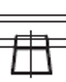






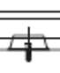




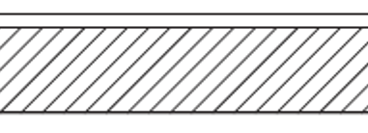

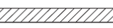


Рисунок 63 – Эскиз конструкции предлагаемого решения

Длина предлагаемого участка переменной жесткости определена согласно методике ГОСТ Р 72044-2025. Расчет выполняется поэтапно:
а) для обеих сопрягаемых конструкций верхнего строения по Приложению Б ГОСТ 34759-2021 устанавливают: среднюю вертикальную силу, действующую от рельса на шпалу при проходе колес набегающей колесной пары $P_{ср}^{шп}$, Н, ее наибольшее значение $P_{max}^{шп}$, Н, и эквивалентную вертикальную силу, через которую определяется сила, действующая от рельса на шпалу при проходе колес набегающей колесной пары, $P_{экв}^{II}$, Н.
Когда экспериментальное определение наибольшей вертикальной силы от колеса набегающей колесной пары на рельс (с вероятностью 0,994) $P_{в}$, Н, и ее среднего значения $P_{ср}$, Н, невозможно, обе величины рассчитывают по формулам (8) и (10) ГОСТ Р 72044-2025.
Среднее значение вертикальной силы от колеса набегающей колесной пары на рельс $P_{ср}$, Н, рассчитывается так:
$P_{ср}=P_{ст}+0,75∙k_{д}∙\left(P_{ст}-q_{k}\right),$ (8)
где $P_{ст}$ – статическое давление колеса на рельс, Н;
$q_{k}$ – воздействие неподрессоренных масс колеса на рельс, Н;
$k_{д}$ – коэффициент динамики подрессоренной части экипажа.
Динамический коэффициент подрессоренной части экипажа вычисляется так:
$k_{д}=0,1+0,2*\frac{V}{f_{ст}}$, (9)

где $f_{ст}$ – статический прогиб рессорного подвешивания экипажа суммарно, мм;
$V$ – скорость экипажа, км/ч.
Наибольшее значение вертикальной силы от колеса набегающей колесной пары на рельс при вероятности 0,994 $P_{в}$, Н, дается формулой:
$P_{в}=P_{ср}+2,5∙S$ (10)
где S – итоговое среднеквадратическое отклонение наибольшей вертикальной силы $P_{в}$, Н.
Итоговую величину среднеквадратического отклонения S дает формула:
(11)

где $S_{р}$ – среднеквадратическое отклонение добавочной вертикальной нагрузки на путь, создаваемой работой рессор, Н;
$n$ – процентная доля колес состава, несущих изолированные неровности. Без специально установленных данных величину $n$ берут равной 5 %, считая, что поверхность катания прочих 95 % колес несет только непрерывные неровности;
$S_{н.п.}$ – среднеквадратическое отклонение инерционной добавки вертикальной нагрузки из-за неровности пути, Н;
$S_{и.н.к.}$– среднеквадратическое отклонение инерционной добавки вертикальной нагрузки на рельсы из-за непрерывной неровности колеса, Н;
$S_{н.н.к.}$ – среднеквадратическое отклонение инерционной добавки вертикальной нагрузки на рельсы из-за изолированной неровности колеса, Н.
Среднеквадратическое отклонение добавочной вертикальной нагрузки на путь, создаваемой работой рессор, вычисляется так:
$S_{р}=0,08∙k_{д}∙\left(P_{ст}-q_{k}\right)$ (12)
Среднеквадратическое отклонение инерционной добавки вертикальной нагрузки из-за неровности пути $S_{н.п.}$, дается формулой:

(13)

Среднеквадратическое отклонение инерционной добавки вертикальной нагрузки на рельсы из-за непрерывной неровности колеса $S_{н.н.к.}$, вычисляется так:

(14)

где: $α_{0}$ – коэффициент связи неподрессоренной массы колеса с массой пути, вовлекаемой во взаимодействие; равен 0,403;
d – диаметр колеса, м.
Среднеквадратическое отклонение инерционной добавки вертикальной нагрузки на рельсы из-за изолированной неровности колеса $S_{и.н.к.}$, дается выражением:
(15)

где $e_{н}$ – расчетная наибольшая глубина неровности колеса: 0,67 мм у вагонных и 0,47 мм у локомотивных;
б) находят прогиб рельса в первой и во второй сопрягаемых конструкциях верхнего строения:

(16)

в) собственную частоту колебаний кузова на рессорах дает формула:

(17)

г) определяют разницу сил, передаваемых рельсом на опоры
$∆P_{max}^{шп}$=$\left|P_{max,1}^{шп}-P_{max,2}^{шп}\right|$ (18)
где $P_{max,1}^{шп},P_{max,2}^{шп}$ – силы на опорах от рельса в первой и второй сопрягаемых конструкциях верхнего строения.
д) разность прогибов рельса двух сопрягаемых конструкций верхнего строения:
$∆y=\left|y_{1}-y_{2}\right|$, (19)
где $y_{1}, y_{2}$ – прогибы рельса первой и второй сопрягаемых конструкций, мм.
е) из условия (4) назначают длину УПЖ, доводя ее до значения, кратного целому числу рельсовых опор NУПЖ на участке.
ж) определяют силовой уклон:
(20)

Проверяют выполнение условия (1).
з) определяют приращение силового уклона:
(21)

Проверяют выполнение условия (2).
и) находят разницу сил, приходящихся от рельса на смежные опоры:
(22)

Проверяют выполнение условия (3).
к) когда какое-либо из условий (1) - (4) нарушено, длину УПЖ наращивают шагами, кратными расстоянию между опорами, до выполнения всех условий.
Полученную длину УПЖ считают расчетной.
При обращении на участке разных типов подвижного состава расчет ведут для каждого типа отдельно и принимают наибольшую из вычисленных длин УПЖ.
В результате проведенных по изложенной выше методике расчетная длина предлагаемого участка переменной жесткости составила 35 м.
Обоснование нового решения предлагается выполнить средствами математического моделирования, для чего в рамках дальнейшего исследования будет создана соответствующая методика расчета участков переменной жесткости. Сегодня такие расчеты ведутся по ГОСТ Р 72044-2025 «Конструкции железнодорожного пути. Методика расчетов участков переменной жесткости», в основу которого положена гипотеза Винклера (балка на сплошном упругом основании), трактующая основание как совокупность независимых пружин. Вместе с тем гипотеза Винклера опирается на ряд допущений, в частности:
- сплошная и линейно-упругая среда: реальный зернистый грунт дискретен и обладает нелинейной зависимостью «напряжение-деформация», особенно при динамических нагрузках от поездов:
- отсутствие распределительной способности: в модели Винклера осадка происходит строго под нагрузкой, в то время как в реальном зернистом массиве напряжения распределяются, вызывая осадки и за пределами пятна загрузки.
Для создания более точной и физически обоснованной методики предлагается переход от простых аналитических моделей к современным численным методам, реализованным в специализированном программном обеспечении.
Основные направления совершенствования:
1) учет распределительной способности грунта. Необходим постепенный переход к моделям, учитывающим этот фактор, например, к упругому полупространству.
2) моделирование зернистой структуры грунта. Ключевой элемент уточнения – прямое численное моделирование зернистой среды (щебень, песок) методом дискретных элементов (МДЭ).
3) учет нелинейного поведения грунта. Внедрение в расчеты нелинейных моделей грунтов, где модуль деформации и модуль упругости зависят от уровня напряжений и деформаций.
Предлагаемый подход объединяет два метода: метод конечных элементов (МКЭ): оптимален для моделирования монолитных, протяженных элементов, таких как грунтовый массив (как сплошная среда с нелинейными свойствами), рельсы, шпалы и искусственные сооружения и метод дискретных элементов (МДЭ): оптимален для моделирования поведения зернистых материалов, таких как балластная призма и подбалластный слой.
На основании предложенного подхода создан порядок расчета, который ляжет в основу формирования новой методики:
- Сбор и ввод расширенных данных.
Помимо стандартных параметров, вводятся параметры, характеризующие нелинейные свойства грунтов (зависимость модуля деформации от напряжения), гранулометрический состав, параметры для моделей МДЭ и МКЭ, а также данные о микропрофиле пути.
2. Создание гибридной МДЭ-МКЭ модели.
Строится трехмерная компьютерная модель всей переходной зоны длиной не менее 50 м:
- балластный слой моделируется как ансамбль взаимодействующих частиц в МДЭ.
- земляное полотно и бетонное сооружение моделируются как сплошная среда в МКЭ.
Это позволит напрямую оценить, как отдельные зерна щебня смещаются и переупаковываются под нагрузкой, вызывая остаточные деформации.
3. Калибровка модели.
Численная модель формируется таким образом, чтобы ее предсказания (осадки, напряжения) совпадали с результатами опытной эксплуатации инфраструктуры на конкретном полигоне (например, опытный учавсткок Саблино – Тосно Октябрьской ж.д.) и, в перспективе, испытательном полигоне ВСМ (например, Алабушево – Новая Тверь).
4. Многоцикличное динамическое моделирование
Модель нагружается данными по результатам серий проходов поезда. В отличие от аналитической формулы, это позволит увидеть процесс накопления остаточных деформаций от цикла к циклу.
5. Многокритериальное определение длины участка переменной жесткости.
Длина участка определяется не по одной формуле, а по результатам численного эксперимента на основе ряда критериев, например:
по критерию плавности (достижение предельно допустимого силового уклона, регламентированного ГОСТ Р 72044-2025), по критерию накопления деформаций (длина, при которой прогнозируемая за межремонтный срок неравномерная осадка не превысит нормативных значений), по критерию устойчивости (отсутствие в модели признаков разрушения, например, пластического течения грунта).
Интеграция методов МДЭ и МКЭ позволяет непосредственно моделировать пространственную переупаковку частиц балласта, развитие пластических деформаций при циклическом нагружении и контактное взаимодействие в системе «армирующий элемент – грунт». Хотя совместные расчеты по предложенным методам могут быть реализованы в программных комплексах Ansys и Abaqus, текущие ограничения на их применение в отечественной практике обусловливают целесообразность детального описания математического аппарата. Это позволит прикладным институтам адаптировать предложенные алгоритмы под доступные или специализированные расчетные среды.
Таким образом, использование нового численного метода на основе МДЭ-МКЭ модели позволит в перспективе создать «цифровой двойник» конкретного участка пути. В связке с данными мониторинга это позволит не просто рассчитать длину участка перемеенной жесткости на этапе проектирования, но и управлять его работой, а также прогнозировать его состояние на протяжении всего жизненного цикла.

